



帮助热线：027-87877075

**微助教**

**用户使用手册**

帮助热线：027-87877075

教师交流 QQ 群：838359031 学生问题 QQ 群：745556793

帮助邮箱：TIANYUAN@TEACHERMATE.CN

2020 年 12 月 04 日更新：新增【课程思政】 功能和【在线学习】 功能；【课件】 新增“音频”和“网址链接”资源类型，可设置“定

时开启”和“一键催看”；“自由分组”更名为“暗号分组”，增加“自由分组”，老师可以平衡每组学生的人数；【作业】 新增“定

时开启”和 “批量给分”；教师手机端增加 “点答”和“学习任务”功能；学生手机端增加 “在线学习”功能。



帮助热线：027-87877075

目录

一、微助教简介................................................................................................................4

1.1 关于本手册.................................................................................................................4

二、创建账号....................................................................................................................5

2.1 注册............................................................................................................................. 5

2.2 登录............................................................................................................................. 8

2.3 填写个人信息............................................................................................................. 9

2.4 微信端绑定教师账号................................................................................................. 9

2.5 重置/修改密码........................................................................................................... 9

三、备课......................................................................................................................... 10

3.1 创建课堂...................................................................................................................10

3.2 调整课堂配置...........................................................................................................11

3.3 课程思政...................................................................................................................14

3.4 准备教学资源...........................................................................................................18

3.5 设置学生分组...........................................................................................................28

3.6 新建互评...................................................................................................................30

3.7 新建作业..................................................................................................................33

3.8 新建课堂反馈...........................................................................................................35

3.9 通知...........................................................................................................................37

3.10 问答........................................................................................................................ 38

3.11 在线学习............................................................................................................... 40

四、上课......................................................................................................................... 44

4.1 邀请学生加入课堂...................................................................................................44

4.2 使用教案...................................................................................................................45

4.3 快速开启签到...........................................................................................................48

4.4 随堂开启题目/组卷.................................................................................................49

4.5 点答...........................................................................................................................52

4.6 组织讨论...................................................................................................................54

4.7 使用课件...................................................................................................................57

4.8 参与互评...................................................................................................................61

4.9 布置作业..................................................................................................................64



帮助热线：027-87877075

4.10 使用课堂反馈....................................................................................................... 73

五、空中课堂---直播.................................................................................................... 77

5.1 直播前的准备工作...................................................................................................77

5.2 直播开始...................................................................................................................77

5.3 直播相关问题...........................................................................................................80

六、管理教学数据......................................................................................................... 80

6.1 管理课堂学生...........................................................................................................81

6.2 设置题目/组卷分数.................................................................................................81

6.3 查看教学活动结果...................................................................................................83

6.4 下载教学资源...........................................................................................................85

6.5 平台日常互动数据...................................................................................................87

6.6 学生完整成绩单.......................................................................................................90

6.7 课堂指数...................................................................................................................92

七、微助教相关名词..................................................................................................... 93

7.1 一般名词&约定....................................................................................................... 93

7.2 关于课堂...................................................................................................................94

7.3 关于资源库...............................................................................................................95

7.4 关于机构版...............................................................................................................96



帮助热线：027-87877075

**一、** **微助教简介**

当Google Classroom、 NoteBowl、 Schoology、 Geenio这些新型的教学管理系统（LMS， Learning Management System）在国外的教学中广为运用时，国内近几年才开始逐步通过课堂 互动信息化工具的引入，对传统课堂教学模式进行改良。

“微助教”就是在这样的背景下产生和发展的一种轻量级的课堂互动信息化解决方案。 它以微 信为载体，以最低的网络服务和平台建设为依托，以教师个体为最小的使用单位，成为整个多元教 学体系建设的有效补充。

“微助教”最大的特点是成本低、 适用范围广。 它无需学校额外的平台支持，特别适合信息化 条件不高的学校使用。 只要教师稍加学习，便可以在自身课堂教学环节中加入功能强大的交互活动， 并可以快速地在课程组、 年级、 学校等更多规模中复制和协同，有效改良现有的一元化教学模式。

**1.1** **关于本手册**

本手册为微助教用户手册，帮助用户了解微助教的理念、 熟悉微助教的功能，引导用户利用微 助教的功能进行课堂互动。

**1.寻求在线帮助**

如果您在使用过程中遇到问题需要帮助，您可以通过以下几种方式联系我们： 1）**教师交流服务QQ群：**838359031（周末回复会有延迟） 2）**联系邮箱：**tianyuan@teachermate.cn（周末回复会有延迟） 3）**帮助热线：**027-87877075（工作日9：00-—18：00）

**2.发现问题怎么办？**

如果您在使用过程中发现页面显示错误或者提示 “服务器错误/504/白屏”等信息，请**先将错** **误页面截图留存**，然后按以下自查顺序检查一次：

1）确认您使用的是**Chrome浏览器或者其他浏览器最新版的极速模式，而不是IE浏览器**或者 其他浏览器兼容模式（即IE内核浏览器） ；

2）确认您的网络环境是正常的，可以正常打开其他网页。

3）PC端问题：清除浏览器缓存，再重新登录；微信端问题：取消关注 “微助教”后再重新关 注。

----------------------------------------------------------------------------------------------

如果以上方法还是无法解决您的问题，请**将您的课堂编号+问题页面截图（** **+涉及学生的问题** **请提供学生姓名）发送**至以下联系地址（任选其一即可），微助教工作人员会尽快为您解答：



帮助热线：027-87877075

**1）教师交流服务QQ群：**838359031（周末回复会有延迟）

**2）联系邮箱：**tianyuan@teachermate.cn（周末回复会有延迟）

**二、** **创建账号**

创建并认证一个微助教教师账号，是能够灵活使用微助教的必要条件。

注册后不太清楚自己微信端绑定状态的教师，可以在微信端的【教师】 -【账号绑定】 中查看并按需 操作。

在注册完成后，建议各位教师尽早绑定邮箱账号，为自己的登录方式和找回密码提供双重保障。

**2.1** **注册**

微助教为教师用户提供电脑端和微信端注册两种方式。 （只需选择其中一个注册途径即可。 ）

**1.PC** **端注册**

具体步骤为：

第一步：百度搜索关键词“微助教”或者直接点击www.teachermate.com.cn进入官网。

第二步，点开官网首页右上角【注册】 按钮，进入注册选择界面。 如果是普通教师用户，请选 择独立用户版的【微信扫码快速注册】 ，页面会跳转到扫码登录界面。

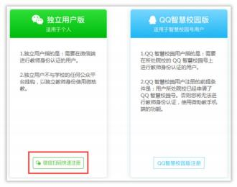

第三步，打开手机微信的“扫一扫”，扫描该二维码。 页面会根据识别到的用户信息弹出提示 内容，新注册的用户直接点击“一键注册并开始使用微助教教师版”，进入微助教PC端首页。

**完成以上三个步骤，便已经成功注册了微助教教师账号，并且绑定了自己当前扫码所用的微信**

**账号。**



帮助热线：027-87877075

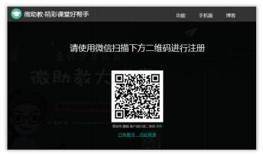

第四步，首次进入PC端时系统会提示教师补充个人资料。 习惯于使用邮箱账号登录的教师，建 议在个人资料中绑定邮箱，设置密码，方便再次登录。

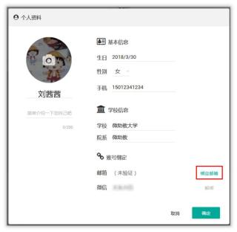

**2.微信端注册**

**新用户可通过扫PC端的注册二维码和手机微信关注“微助教服务号”的方式，进入微助教的微**

**信端。**

**由微信端进入的新用户在初次使用时，点击任意菜单都需要先注册账号。**

**如下图所示，用户需要点击【注册为新用户】** **，注册一个微助教账号，再进行之后的操作。**



帮助热线：027-87877075

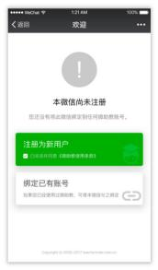

如果是学生身份的用户，在选择 “注册为新用户”后，即可直接使用微助教的功能。

**如果是已有微助教账号的用户，只是需要换一个新微信账号绑定微信端，请选择“绑定已有账** **号”，根据提示信息绑定已有的微助教账号。**

**如果是教师身份的新用户，在微信端点击注册为新用户后，请继续以下操作：**

1）进入微信端【教师】 版块，选择【账号绑定】 ，页面会提示需要【开通教师功能】 （如下 图所示）。

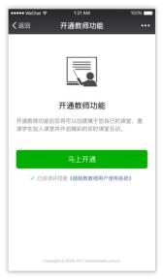

2）点击【马上开通】 ，填写教师身份信息保存后，出现以下页面，即代表已成功注册微助教 教师账号。



帮助热线：027-87877075

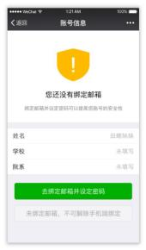

3）如果教师希望今后使用邮箱账号登录，选择【去绑定邮箱并设定密码】 ，按照页面提示完 成操作即可。

**2.2** **登录**

进入微助教官网，点击右上角【登录】 按钮进入登陆页面。 【登录】 是指登陆微助教PC端，目 前提供两种登录方式：

1.打开微信 “扫一扫”，扫描PC端登录界面 “扫码登录”中的二维码登录：

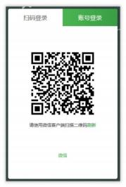

2.在登录页面输入绑定的邮箱账号和密码登录：



帮助热线：027-87877075

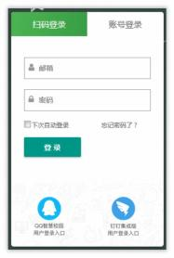

**2.3** **填写个人信息**

首次登录微助教PC端，页面会提示教师补充个人资料，包括姓名、 学校、 学院和简介等信息。 确认无误后，即可进入账号主页。

**教师的个人资料只能在PC端编辑，**如在使用期间想要修改个人资料，可以点击个人主页右上角 的【编辑个人资料】 按钮重新编辑。

**2.4** **微信端绑定教师账号**

微助教微信端可以帮助教师在课堂上，利用手机快速开启签到、答题和讨论等互动活动。 前提 是需要提前在微信端【教师】 ---【账号绑定】 中绑定教师账号。

**未绑定微信端的教师用户有两种途径进行账号绑定** **：** **1）直接在登录PC端时选择扫码登录,进入平台后，系统将自动为您的当前账号绑定扫码所用的**

**微信账号** **；** **2）在PC端个人首页的右上角点击【编辑个人资料】** **，在个人资料的下方选择“绑定”微信。**

在实际教学中，难免会遇上教师电脑网络不佳的情况，所以建议教师今早将账号绑定微信端， 以备不时之需。

不清楚自己微信端绑定状态的教师，可以打开【账号绑定】 查看，已绑定的账号会有页面提示。

**2.5** **重置/修改密码**

每到开学之际，总会遇到教师反映忘记了自己的账号或者密码。

**如果忘记了密码：**

请打开微助教登录界面，找到右侧密码输入栏下的【忘记密码了】 ，点击进入密码修改界面， 按照提示信息操作，就可以找回注册邮箱或者重置密码。



帮助热线：027-87877075

**如果忘记了注册邮箱：**

可以在忘记密码界面输入常用邮箱，能够收到密码重置邮件的邮箱就是注册邮箱。

**如果在使用过程中需要修改密码，**可以在PC端右上角找到自己名字，点击三角型按钮，打开下 拉菜单，找到【修改密码】 功能，按修改密码界面的提示完成密码修改。

**三、** **备课**

在使用微助教上课之前，教师可以在微助教PC端进行备课，建立微助教课堂，提前进行课堂设 置，准备相应的教学资源。

在上课时，教师就可以根据实际情况，直接用手机开启一些不涉及编辑操作的指令，邀请学生 参与课堂互动，比如签到、 答题或者讨论等。

**3.1** **创建课堂**

**【创建课堂】** **只能在微助教PC端进行。**

新建课堂是实现所有微助教互动活动的基础，首先我们需要了解一下微助教的课堂含义。

微助教中的课堂，等同于实际教学中的课堂，它不受学生所属班级的限制，不是某个科目、 某 个课程。

教师需要引导在同一时间、 同一地点、 选修同一门学科课程的学生，加入同一个课堂。

**所以，教师在其他时间给其他学生上同一门课时，需要重新创建一个微助教课堂。**

**具体步骤为：**

在微助教主页中点击页面中的“+”添加课堂，输入课堂名称、 选择学期时间和课堂图片即可 完成新建课堂。

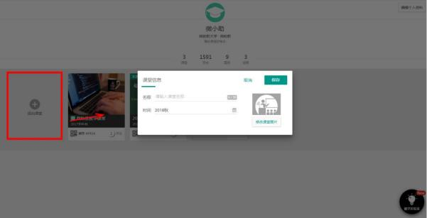



帮助热线：027-87877075

**3.2** **调整课堂配置**

在新课堂创建好之后，进入课堂首页，建议教师先对本课堂进行管理设置，这样一方面可以更 快地熟悉微助教的功能，另一方面便于后面的备课、 教学工作。

调整课堂配置的功能按钮，基本都在课堂首页的右下角。 教师可以进行以下三种操作：调整【课 堂设置】 、 预设学生要填的【资料要求】 和对课堂的【高级设置】 。

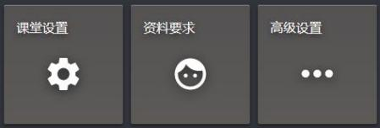

**1.课堂基础设置/邀请助教**

在【课堂设置】 的编辑界面，可以编辑本课堂的名称、 时间和封面图片等信息；在“互动策略 设置”中，可以选择题目开启方式、 题目限时、 答案公布方式和签到时长；在“授课设置”中，可 以在此邀请课堂助教，帮助教师一起管理这个课堂。

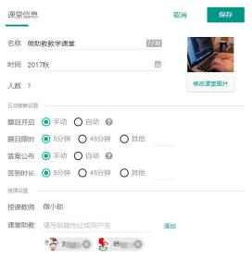

**在这里需要注意的是：**

1)题目限时在【其他】 中最长能设置32767分钟（约等于22天），如果需要长期开启题目，建 议到PC端的【答题】 中找到目标题目，在题目详情页面选择【取消限时】 ，需要关闭的时候再手动 关闭这些题目。

2)如果想邀请学生为助教，需要他们提前注册一个教师账号，然后才能在搜索栏里搜索到他们

的名字或注册邮箱。 注册教师账号不会影响学生作为 “学生”身份时的成绩。

3)助教登录PC端，接收并确认助教邀请通知后，其个人主页会同步增加目标课堂（如下图）。



帮助热线：027-87877075

助教没有数量限制，助教无法删掉您的课堂，其他权限与任课教师一致。 邀请助教前请知会他们所 拥有的权限，以免一些不必要的操作影响您的课堂数据。

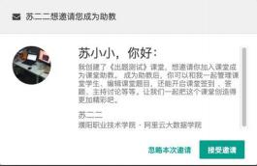

**2.课程组设置**

【课程组】 不束缚于某个课堂，教师可以创建或加入一个独立的不属于任何课堂的课程组资源 库。 在【课程组】 设置中可以邀请多位教师，成为课程组成员。

具体步骤为：

在课堂首页，点击页面右上角的【资源中心】 按钮进入课堂资源库，选择左侧的【课程组】 ， 即可在页面内新建或点击进入查看某个课程组资源库。

如需邀请课程组成员，请进入【我创建的】 的目标课程组，在左侧的成员列表中，输入对方老 师的邮箱账号发送邀请即可。 对方老师同意邀请后即可加入课程组。

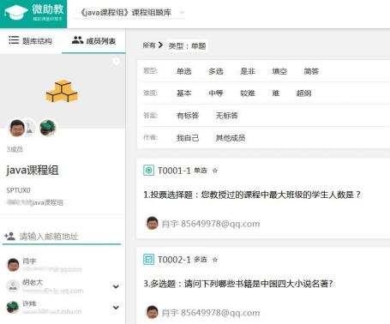



帮助热线：027-87877075

**3.学生填写资料要求**

在【资料要求】 中，教师可以要求学生在加入本课堂时“实名”或者“不实名”，还可以选择 是否需要学生补充个人信息。 这两种情况主要针对两种教学应用场景：

**1）要求实名：**即要求学生一定要补全所有的学籍资料。 为了便于数据的留存和导出，一般建 议教师的真实课堂选择此项设置。

**2）不要求实名：**即不要求学生填写学籍资料，只需要填写教师要求的个人信息里的部分内容，

一般建议教师在公开课堂、 培训、 社会调研等场合选择此项设置，节省学生加入课堂的时间。

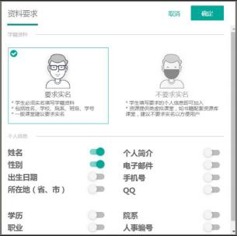

**4.锁定/归档/删除课堂**

在【高级设置】 中，可以选择锁定/解锁本课堂、 归档本课堂和删除本课堂的操作。

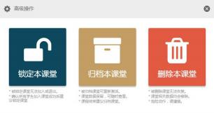

**1）【锁定/解锁本课堂】** **：**

一般建议教师在全班同学都加入之后，将课堂锁定，这样既防止有同学误入课堂，也避免有的

同学不小心退出课堂，影响了课堂数据的准确性。

**2）【归档本课堂】** **：**

这一操作将默认在【我的课堂】 首页中不再显示此课堂，而是以类似文件的形式将归档的课堂



帮助热线：027-87877075

保存在同一个板块内，如下图所示。 一般建议老师在学期结束后将课堂归档，既保存了课堂的历史 记录，也节省了首页的课堂展示空间。

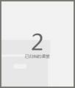

如果想要重新解锁该课堂，可以进入“已归档的课堂”，找到目标课堂，点击“**取消归档**”即 可。

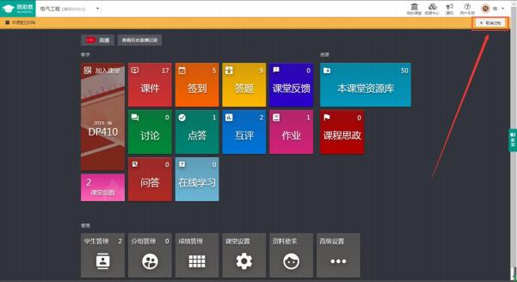

**3）【删除本课堂】** **：**

这一操作会将该课堂的全部数据信息删除，包括学生信息、 答题信息等，且无法恢复，**请谨慎** **操作。**

**3.3** **课程思政**

教师可以结合学生的培养目标、 毕业要求、 学科属性和课程特点，深入挖掘专业课 程内容和教学方式中蕴含的思想政治教育资源，设计课程思政教案，将教学诸要素结合 微助教中已有的教学功能有序安排，制定合适的教学方案，在教学过程中潜移默化的影 响学生，达到润物无声的育人效果。



帮助热线：027-87877075

**1.创建思政教案**

在课堂首页，点击进入【课程思政】 功能板块，教师可以通过添加课次新建教案或 从其他课堂导入教案的方式导入已有的教案资源。

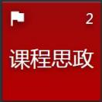

**1）新建教案**

教师根据教学需求新建课次，每一个课次等同于实际教学中的课次。

点击“添加课次”，编辑好课次名称后，点击“保存并关闭”则添加了一个未备课 的课次，如果点击“保存并开始备课”则直接进入备课页面。

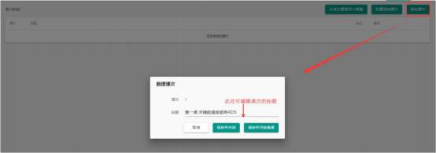

如果想同时新建多个课次，点击 “批量添加课次”，输入课次数量，点击“确认” 即可。

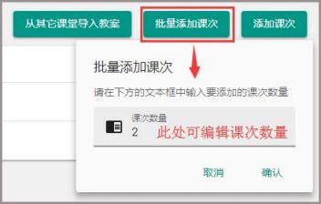

**2）从其他课堂导入教案**



帮助热线：027-87877075

点击“从其他课堂导入教案”，选择课堂，可以直接导入已有的教案资源，适用于

平行班之间教案的拷贝，可减少教师的工作量。

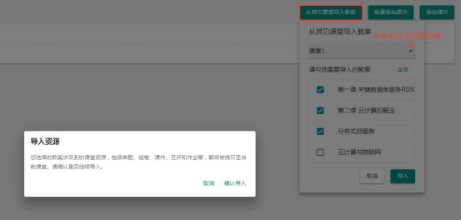（图 4）

**3）管理教案**

在【课程思政】 页面，可以对课次教案进行管理，包括查看备课状态、 修改备课、 删除备课，方便教师随时更改教案，有备课记录的教案会自动变为 “已备课”。

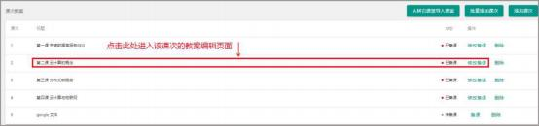

**2.备课**

点击课次信息栏进入备课界面，教师可以自定义课次教案，包括编写课次的标题、 教学目标、 教学计划和教学实施步骤等，设置课前、 课中、 课后的教学活动和教学任务，

在每个教学活动中添加相应的思政维度。

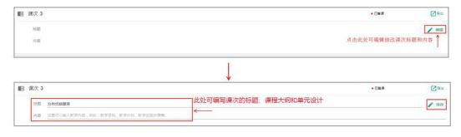



帮助热线：027-87877075

**1）添加教学活动**

可以将微助教已有功能板块中的活动添加进教案中的课前、 课中和课后环节，包括 签到、 答题、 点答、 讨论、 作业、 互评和课件。 选择每一个功能板块时，可以添加已经 准备好的的课堂资源，也可以新建课堂资源。

添加过程中，可以对具体的教学活动进行初始化设定，例如答题活动可以提前选择 题目、 设置答题策略等，方便课上直接开启该活动，减少教师现场开启课堂活动的时间， 提高课堂互动效率。

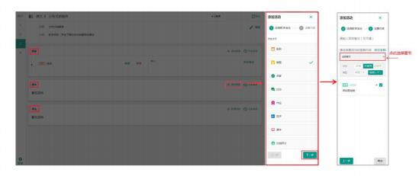

**2）添加思政维度**

添加好课堂活动后，老师可以对每个活动添加思政维度标签，并给每个标签编写解 析。

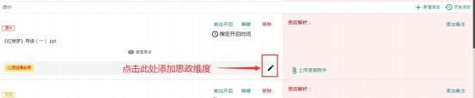



帮助热线：027-87877075

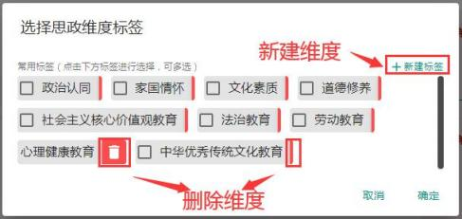

**3）编辑修改活动和思政维度**

添加好活动和思政维度后，教师可以根据教学实际需求，对已经添加好的活动进行 编辑修改、 移除、 添加备注、 前往开启等操作，对思政维度进行增加或删除操作，还可

以给思政维度添加相应的解析，包括文字输入和语音附件的上传。

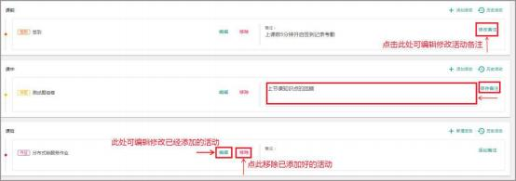

**3.4** **准备教学资源**

准备课前教学资源是开展教学活动的重要基础。

教师可以提前在【本课堂资源库】 内录入教学所需的题目、 组卷和课件。

**1.题目**

在【本课堂资源库】 页面，首先需要确认自己是处于【单题】 页面，然后在页面的右上角点击 【录入】 ，可选择【添加单题】 、 【导入资源】 和【批量录入题目】 三种方式增加题目储备。



帮助热线：027-87877075

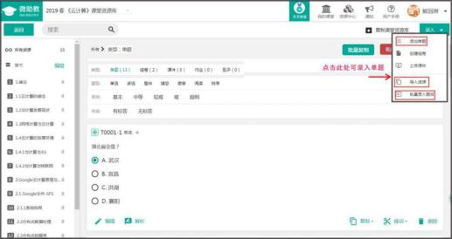

**（** **1）新建题目**

【添加单题】 中的编辑组件提供单选题、 多选题、 是非题、填空题、 简答题、 阅读题和排序七 种题型模板，教师也可以利用这六种模板衍生出其他题型：

**1、** **单选题**

在题目编辑组件内选择题型为“单选题”，然后选择题目所在的章节、 题目难度、 设置题目题 干和答案，按需输入题目解析，就可以创建一道单选题。 如需添加附件，选择“上传文件”按钮点 击添加文件即可。 题干支持上传MP3、word、 pdf格式附件，选项支持上传Mp3格式附件，方便老 师设置听力试题。

另外，参考四六级英语考试规则，学生拿到的**选择题答案默认为梅花顺序**。 **Tips：**

1）单选题默认只能勾选一个选项为正确答案。

2）不勾选任一答案，即创建一道无标答的单选题。



帮助热线：027-87877075

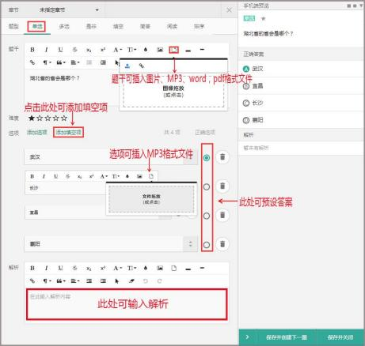

**2、** **多选题**

在题目编辑组件内选择 “多选题”，其他内容创建过程与单选题一致。

**Tips：**

1）多选题能勾选多个选项为正确答案。

2）不勾选任一答案，即创建一道无标答的多选题。

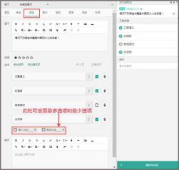

**3、** **是非题**

在题目编辑组件内选择题型为“是非题”，题目的相关信息设置与选择题类似。

**Tips：**



帮助热线：027-87877075

如果选择其中一个选项，则该选项为该题的唯一正确答案；如果不选择任一选项，则该题为没

有标准答案的是非题。

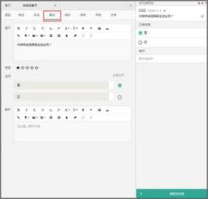

**4、** **填空题**

在题目编辑组件内选择题型为“填空题”，然后设置章节、题干、 题目难度。 题干中选择添加

下划线**（或者输入四个连续的下划线）**创建一个填空项，才能在答案编辑框填写正确答案。 题干中

的填空项与答案编辑框的顺序一一对应。

**Tips：**

**1）允许与标答次序不同：**勾选此选项，则学生填写的答案顺序允许与教师设定的不同，但答 案内容完全一致，系统会判定为回答正确；

**2）严格匹配大小写:**勾选此选项，则学生所填写答案必须与教师设定答案的大小写完全一致才 判定为回答正确，一般用于英语或计算机类学科的特殊题目设置;

**3）每空独立给分:**勾选此选项，则学生回答正确一空就可得到相应的分数。

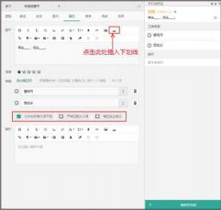

**5、** **简答题**

在题目编辑组件内选择题型为“简答题”，然后指定题目章节、 编辑题干信息、编辑参考答案 和按需录入题目解析即可。 如需添加附件，选择“上传文件”按钮点击添加文件即可。 题干支持上 传MP3、 word、 pdf格式附件。

**Tips：**



帮助热线：027-87877075

**1）右边显示的手机界面为学生的简答题预览界面，老师无法编辑。**

**2）学生作答时，学生可以输入文字和上传图片。**

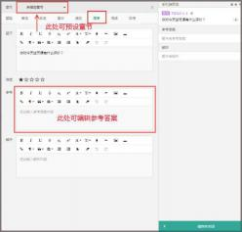

**6、** **阅读题**

在题目编辑组件内选择题型为“阅读题”，然后指定题目章节、编辑题干信息、 内容。 阅读题不需要预设答案，也不能添加解析。 如需添加附件，选择“上传文件” 文件即可。 题干支持上传MP3、 word、 pdf格式附件。

录入阅读主体 按钮点击添加

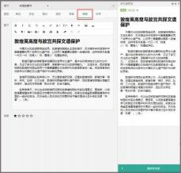

**7、** **排序题**

在题目编辑组件内选择题型为“排序题”，然后指定题目章节、 编辑题干信息、录入正确的排 序选项。 如需添加附件，选择 “上传文件”按钮点击添加文件即可。 题干支持上传MP3、 word、 pdf格式附件。



帮助热线：027-87877075

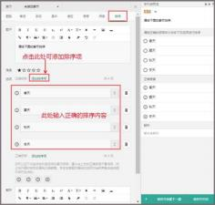

**（** **2）批量录入题目**

进入【本课堂资源库】 ，在页面右上角的【录入】 中选择【批量录入题目】 ，进入批量录入的 编辑页面，必须按 “范例”的样式来编辑题目，才能成功录入题目。

**Tips：**

1）强烈建议老师在编辑前，先将**【范例】** 所示的格式复制保存一份，方便之后对照检查格式 是否正确。

**2）只有格式正确时，右侧题目预览区才会显示完整的题目信息。**

**3）只有题目格式与范例所示的格式一模一样，才能成功录入。**

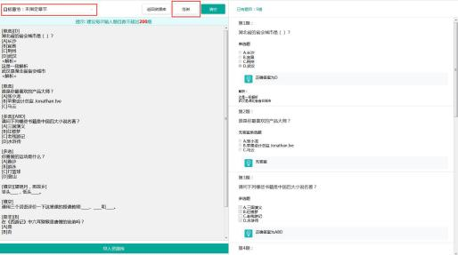

**（** **3）添加解析**

除了可以在新建单题的时候直接添加解析，在【本课堂资源库】 的首页，选中已创建好的目标 题目，在右边的题目详情展示框内，也可添加解析。 在课堂首页的【答题】 板块，教师可自由选择 是否展开解析内容。



帮助热线：027-87877075

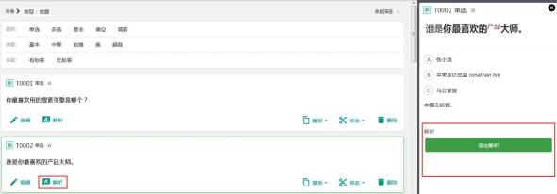

Tips ： 对于复杂公式的录入，建议教师提前编辑好公式，截图保存，以图片的形式插入。

**2.组卷**

在【本课堂资源库】 中创建组卷，首先需要确认自己是处于【组卷】 页面。 教师可以选择【创 建组卷】 和【导入资源】 两种方式增加组卷储备。

**1）设置组卷分数：**

创建组卷时，挑选完题目进入下一步，页面会展示所有题目，老师可以在每道题的右上方为其 设置分数。 页面左边栏会根据您的设置实时显示本套组卷的总分以及每种题型的分数总和，老师可 以根据这些分数提示调整自己的赋分设置。

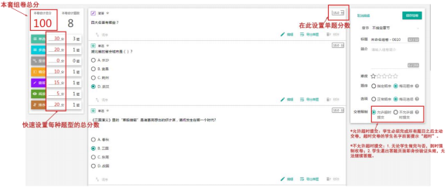

**2）交卷限制分为以下两种规则：**

**●允许超时提交：**

学生必须完成所有题目之后主动点击“提交”交卷，超时后未退出答题页面的学生仍可继续交 卷，但此类学生名字后面会提示 “超时”字样。



帮助热线：027-87877075

**●不允许超时提交（适用于严肃考试场景）** **：**

①无论组卷做完与否，到了答题限时截止时间，系统便会强制收卷;

②在答题过程中，学生如果切换到微助教其他功能，极易导致当前答题过程失效，无法正常提

。

交

所以请老师们在开考前务必郑重提醒学生，**专心作答，不要随意切换页面或者用多个设备访问**

**平台。**

**注意：**

**由于考试功能规则的复杂性和某些功能的不可逆性**，开启组卷前，请各位老师注意以下三点：

①检查答案和解析的公布状态是否符合自己的需求。一般在严肃考试场景中，老师需要关闭“公 布答案”和“公布解析”按钮。

如果“公布答案”和“公布解析”按钮是开启的，那参考学生交完卷即可看到答案和解析，有 泄题给其他同学的风险。

②请尽量在开考前确定此次考试是否【允许超时提交】 ，组卷开启后不要随意修改。

③选择【不允许超时提交】 的老师，建议提前组织学生用相同规则进行一次模拟考试，减少学 生由于不熟悉操作而造成各种后续问题，影响正式考试的有效性。

**3）导出答卷存档**

考试结束之后，老师可以在【答题】 功能的组卷答题详情展示页面选择“导出所有学生答卷”， 系统将会以压缩包的形式将答卷=下载到电脑本地，方便老师存档。

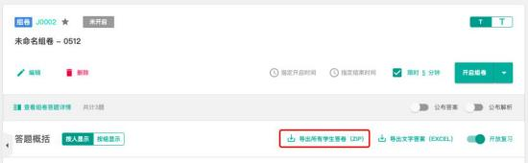

此功能为**异步导出模式**，老师需要点击两次此处才能下载学生答卷压缩包。

第一次点击后，系统会先提示老师组卷正在生成。 稍等片刻，再次点击此按钮，系统会提示下 载生成的学生答卷压缩包。 （如果数据量较大，提前进行第二次点击页面会提示您“资源正在生成 中”，请等待一会儿再次点击此按钮。 ）



帮助热线：027-87877075

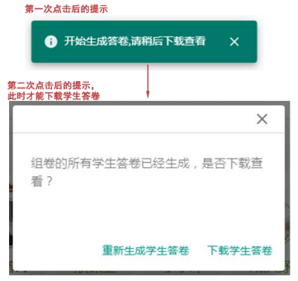

“所有学生答卷压缩包”里包含本课堂内所有学生的答卷，便于老师留存考试记录。

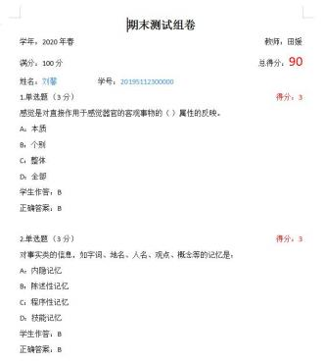

**3.课件**

在资源库中上传【课件】 时，首先需要确认自己是处于【课件】 页面。 教师可以选择【上传课 件】 和【导入资源】 两种方式增加课件储备。

上传【课件】 的具体步骤为：



帮助热线：027-87877075

第一步，在【本课堂资源库】 首页的右上角，点击【录入】 —【上传课件】 ，跳转到课件上传 界面。

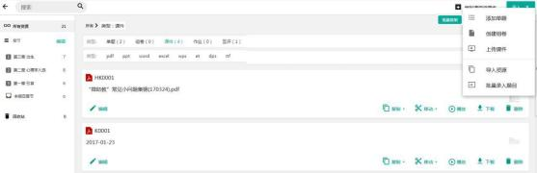

第二步，在课件上传页面中选择所属章节，编写课件标题和描述，然后将系统支持的文件拖到 指定区域上传。 **课件上传成功后，页面右下角的“保存”按钮会变为绿色的可点击状态。** 较大的课

件上传速度会稍慢一些，请不要重复点击，以免造成数据重复上传。

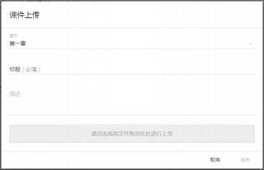

【课件】 功能支持上传.DOC、 .DOCX、 .PPT、 .PPTX、 .XLS、 .XLSC、 .WPS、 .PDF、 .RTF、 ET、 .DPS、 MP3、 mp4（编码为h264）格式的文件和网址链接。

**Tips:**

1、 mp4格式的文件现在仅支持h264编码的视频。

2、 PPT格式的课件，建议不要在首页插入动画。

最后需要提醒各位教师的是，使用【课件】 的功能都集中在课堂首页的【课件】 板块，具体操 作步骤可以查阅本手册的 “上课”这一章节。

除了新建资源，在【本课堂资源库】 还可以一键复制其他课堂的资源，包括单题、 组卷、 课件、 作业和互评，也可以单独批量复制需要的资源到指定的章节或资源库。



帮助热线：027-87877075

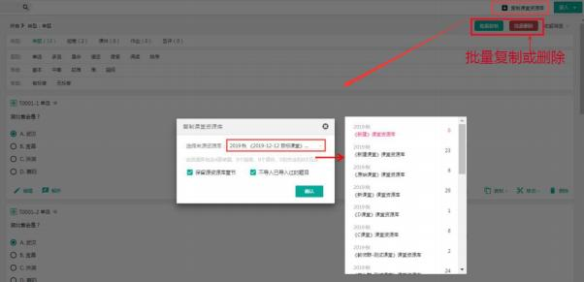

**3.5** **设置学生分组**

当课堂内的学生人数较多时，教师一般会将学生分为多个小组，方便进行小组学习或小组讨论 等课堂互动活动。

微助教支持教师进行【分组管理】 ，该功能可以让任课教师快速地将课堂内的学生分为多个小 组。

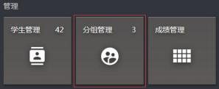

具体操作步骤为：

在课堂首页页面，点开【分组管理】 ，页面右侧会显示当前课堂的分组信息。

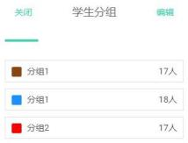

点击面板中的【编辑】 按钮，进入学生分组的编辑页面。 利用页面下方的多个按钮可以进行批 量编辑，快速创建分组，更多分组方式，其中，更多分组方式包括平均分配未分组学生、按班级分 组学生、 学生暗号分组、 学生自由分组等操作。



帮助热线：027-87877075

**Tips** **1：如果选择【按班级分组学生】** **，那么学生填写的班级信息必须完全一致，否则分组的** **结果会有偏差，需要教师手动将有问题的学生移入某一分组内。**

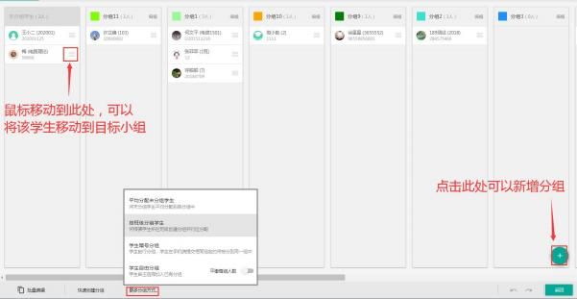

已设置的分组信息会作用于学生成绩统计、 分组展示签到答题概况、分组讨论、 小组互评以及

小组作业。

**Tips** **2：如果选择【学生暗号分组】** **，在手机端填写了相同小组名称的学生，会被自动分到同** **一小组中。**

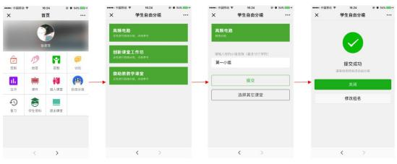

**Tips3：如果选择了** **【学生自由分组】** **，学生可以自由选择加入已有的小组，老师可以平衡每** **组学生的人数。**

**在【分组管理】** **页面可以看到，不同小组之间会以不同的色块区分，在课堂首页【学生成绩】** **页面，学生姓名前面也有小组色块的提示。**



帮助热线：027-87877075

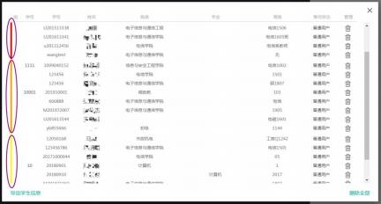

**在【成绩导出】** **中，**小组信息将显示在学生姓名前，方便教师统计小组成绩。 **在【签到】** **或【答题】** **中，**可以将学生的成绩按【分组】 显示。

**在【讨论】** **中，**可以将学生发送的讨论内容按【分组模式】 显示。

**在【互评】** **中，**可以组织学生进行与小组有关的互评活动。

**在【点答】** **中**，可以按组评分。

**3.6** **新建互评**

科学设计的评量表能够借由量化的方法取得正确可靠地数据，对学生的知识掌握情况或课堂互 动参与度进行整合性的诠释，教学活动参与者均可以从中获得对自身有益的信息。

**1.新建互评**

第一步，进入互评，点击左上角【新建互评】 ，进入评量编辑界面。

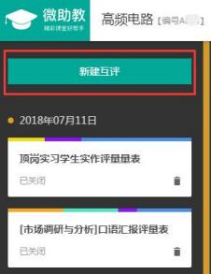

第二步，在编辑界面的左侧，教师可以创建互评主题，选择学生和教师参与的方式以及每个部



帮助热线：027-87877075

分所占的比重。

互评量表的设计，支持三星、 四星和五星的打分模式，教师可以根据互评内容，自由设计评量 维度及其所占比重，在 “描述”中可以添加提示，告知学生评分的参考依据等内容。

编辑界面右侧为手机端的预览界面，会根据教师在左侧输入的内容实时更新。 预览界面无法点

击编辑！

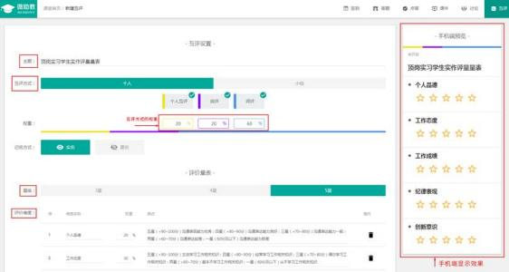

**2.开启互评**

第一步，在互评首页，选择一个已经创建好的目标互评，在右侧互评详情处选择【开启】 。

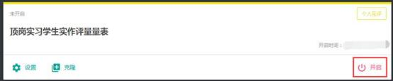

第二步，根据互评创建时选择的个人或小组评量方式，教师可以选择不同的评量对象。



帮助热线：027-87877075

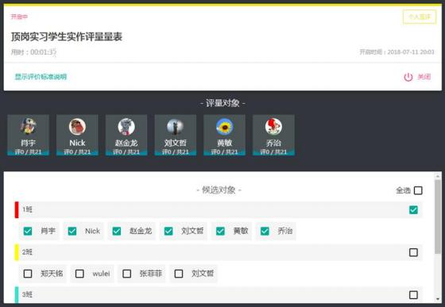

在教学过程中，多数互评活动都与实践操作、 小组活动等相结合使用，由于课堂时间的限制， 一般无法当堂完成全班同学的全部互评任务。

所以，在【互评】 中，教师需要先开启互评，再选择能够在当堂课完成互评的评量对象。 只要 互评活动处于开启状态，教师便可以随时增加新的评量对象，在下次上课时，仍可以继续进行此项 互评，保证教学活动的连贯性。

当然，在手机端老师也可以控制互评端开关和勾选候选对象。

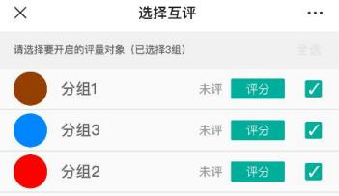

**3.推送互评成绩**

所有参评人员完成互评，教师关闭互评，并检查修改完分数后，可以向学生推送互评成绩消息。



帮助热线：027-87877075

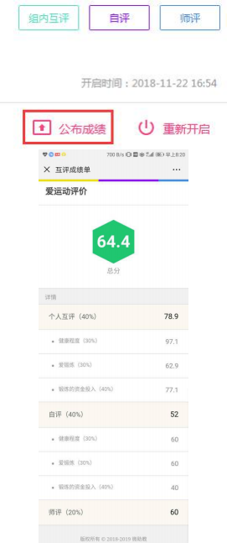

**3.7** **新建作业**

布置作业是教学的一个重要环节，它是课堂教学的延伸。 作业可以检测学生课堂听讲能力和知 识消化、 巩固、 运用能力，也可以督促学生及时复习、 巩固和运用所学的知识与技能。



帮助热线：027-87877075

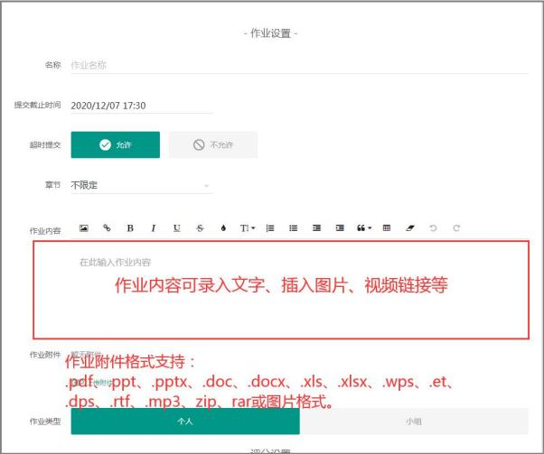

**1.** **创建新的作业**

点击【课堂作业】 首页左上角的【新建作业】 ，在打开的页面中，教师根据需要编辑【作业设 置】 和【评分设置】 。

作业附件格式支持：.pdf、 .ppt、 .pptx、 .doc、 .docx、 .xls、 .xlsx、 .wps、 .et、 .dps、 .rtf、 .mp3、 zip、 rar 或图片格式。

**两种评分方式：**

在评分设置区，系统为教师提供了两种评分方式——教师评分和学生互评。 教师可根据需要选 择其一，或两者都选**。**



帮助热线：027-87877075

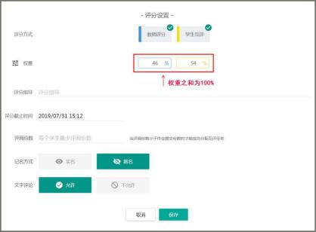

如果只选择了 “教师评分”，到了作业提交截止时间后，系统会自动进入教师评分环节。

**如果只选择了“学生互评”的评分方式，最终成绩仅为学生互评成绩，没有教师评分环节。**

如果同时选择了二者，系统则会按照“开启作业”——“提交作业”——“学生互评”——“教

师评分”的顺序进行。

**注意：**

**1、** **在设置截止时间时，学生互评截止时间要晚于作业提交的截止时间。**

**2、** **在设置“评阅份数”时，评阅份数一定要小于课堂总人数，否则系统将无法分配互评任务。**

**3、** **如果选择了“学生互评”的评分方式，建议教师给出相应的评分指导，为学生提供评分参**

**考**

**，**

**4、** **仅选择了“学生互评”的作业，教师要注意提醒学生，没有参加互评的学生会没有互评成**

**绩，最终成绩为** **0** **分。**

**2.** **创建小组作业**

小组作业的创建方式与个人作业的创建方式相同，不同的是小组作业是以小组为单位提交的作 业，建议老师提前分好组，并让每个小组选出代表提交作业。 小组的最终成绩是小组成员的最终成 绩。

小组作业互评不需要设置互评份额，系统默认会将每个小组的作业分配给其他小组互评。

**3.8** **新建课堂反馈**

【课堂反馈】 旨在促进教师和学生之间的互动交流，有助于教师及时掌握教学情况，调整教学 方式方法，根据反馈数据曲线，调整教学策略，优化课堂教学，提高教学效率和质量。



帮助热线：027-87877075

**1.** **使用已有模板**

在 PC 端打开【课堂反馈】 ，进入【管理课堂反馈模板】 ，可以创建新的课堂反馈模板。

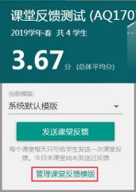

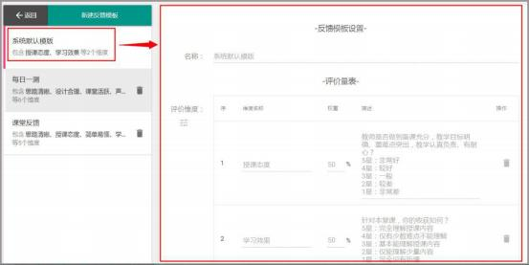

系统提供了一个默认模板，包括两个最基本的维度。 如果教师未提前设置模板，可直接使用系 统默认模板。 模板如下图所示：

**2.** **新建课堂反馈模板**

如果教师觉得系统模板中的两个维度不能满足需求，可创建新的课堂反馈模板，如下图所示：



帮助热线：027-87877075

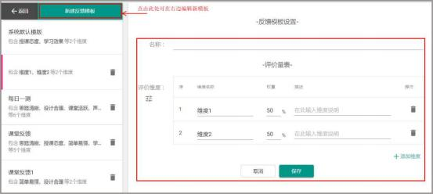

在界面的右侧，教师可编辑课堂反馈的“名称”、 “维度”、 “权重”，以及对应维度的 “描 述”，根据需要增加或删除评价维度，最后点击【保存】 即可。 此时，教师便创建了一个新的【课 堂反馈】 模板。 **此模板可不限次数的用于一个或多个课堂，**既节省了教师的工作时间，又提高了工 作效率。

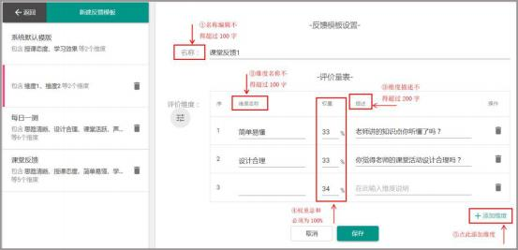

**注意** **：** **1)这里的课堂反馈是课堂过程性反馈，以收集学生过程性反馈信息为主，所以建议老师们不要**

**设置太多的维度。**

**2)维度对应的权重总和必须为** **100%。**

**3)每个课堂每天只可给学生发送一个课堂反馈，且为手动发送，系统不会自动发送。** **如果再发** **送第二次，系统会提示“今日已发送过课堂反馈”。**

**3.9** **通知**

教师可以在微助教的主页右上角找到【通知】 功能。



帮助热线：027-87877075



在通知页面编辑通知内容，上传mp3、word、 pdf格式附件，发送给学生，学生在微信端会收 到通知提醒。

具体步骤为：

教师在收件人中选中想要发送的对象，输入通知主题和通知的具体内容，最后点击【发送】 即 可。

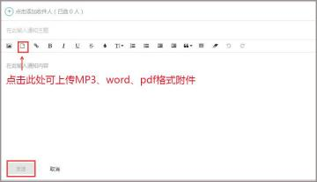

**3.10** **问答**

【问答】 板块为老师和学生提供了一个可以进行交流沟通的场所。

在通知页面编辑通知内容，上传MP3、word、 pdf格式附件，发送给学生，学生在微信端会收 到通知提醒。

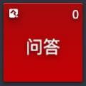

**教师端：**



帮助热线：027-87877075

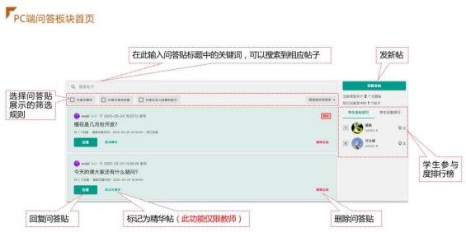

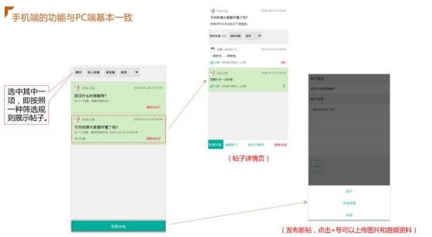

**学生端：**

学生端的主要功能为发布帖子、 回复帖子和按照一定筛选规则查看帖子。



帮助热线：027-87877075

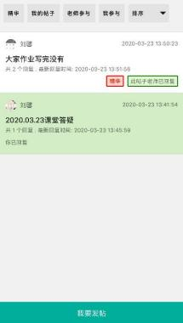

为了保持通知的简洁性，发起新帖时不会给全体成员推送通知。 请有需求的老师和同学通过口 述或其他线上功能邀请目标对象来参与问答贴。

当你的帖子或者留言被回复后，平台会发通知提醒你。

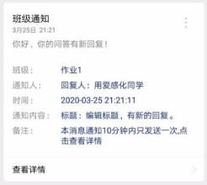

**3.11** **在线学习**

在线学习功能适用于课堂教学之外，教师给学生发放课前学习资料或课后复习资 料，并设定学习任务完成的达标规则。 学习任务开启后，教师可以实时查看学生的学习 情况和任务完成情况，学生的在线学习行为最终会计入学生的平时成绩。



帮助热线：027-87877075

**1.新建学习任务**

进入在线学习界面后，直接在页面左上角点击“新建学习任务”， 在打开的界面中 选择章节、编辑任务名称，选择一个或多个学习资料保存即可创建一个学习任务。

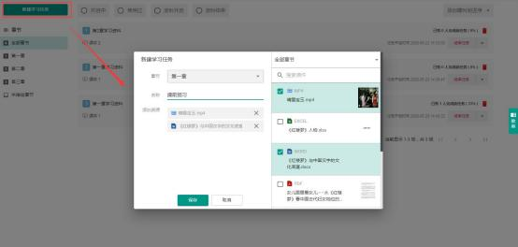

PS： 学习资料需要教师提前上传到课件中。 目前系统支持上传 DOC、 DOCX、 PPT、

PPTX、 XLS、 XLSC、 WPS、 PDF、 RTF、 ET、 DPS、 MP3、 MP4 格式的文件和网页链接。

**2.设置达标规则**

点击新建好的学习任务进入任务设置界面，设置学生完成任务的达标要求，不同资 料类型设置的规则会略有不同，比如课件需要学生查看多少页，视频文件需要学生观看 多长时间。

。

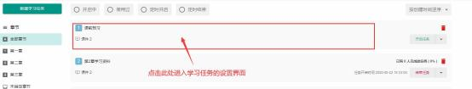



帮助热线：027-87877075

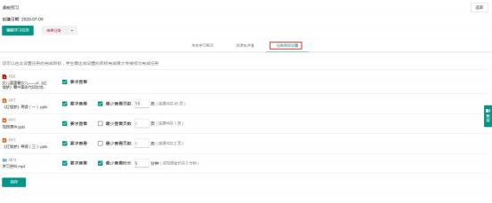

**3.开启学习任务**

学习任务可以设置定时开启/关闭。任务开启时，系统会给学生端发送提醒消息。

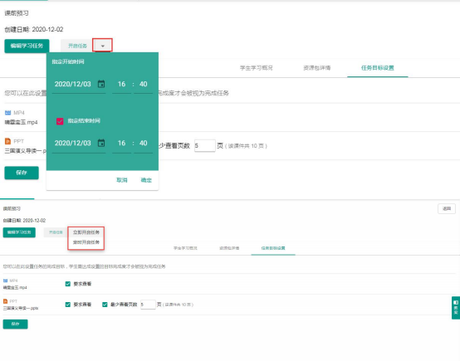



帮助热线：027-87877075

**4.查看学习详情**

教师可以实时查看和管理学生的学习情况和学习任务的整体完成情况。

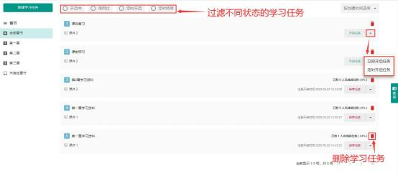

点击任意一个学习任务，老师可以按照学生个人或者按照单个资源查看学习任务完 成的进度详情数据，包括学生学习的累计时长、 首次查看资源的时间、 最后一次查看的 时间，他们各自的学习进度等。

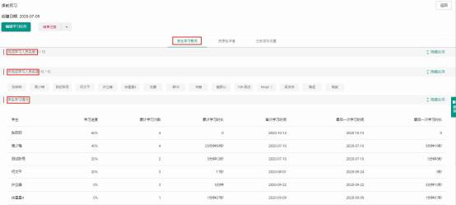



帮助热线：027-87877075

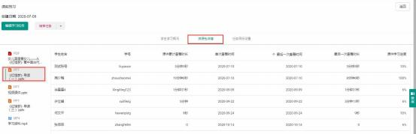

**四、** **上课**

微助教提供的签到、 答题、讨论、 课件、 点答和互评基础功能，可以帮助老师在课堂上灵活开 展课堂互动，调动课堂气氛。

**4.1** **邀请学生加入课堂**

**1.教师端如何邀请学生**

在第一次上课时，教师需要邀请所有学生加入课堂。

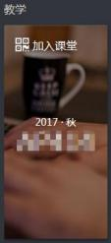

点击【加入课堂】 ，打开引导页面，页面会提示学生如何加入课堂。 教师只需要将此页面连上 教室投影展示给学生就可以了。 如果教室投影无法工作，教师可以将步骤告知学生。



帮助热线：027-87877075

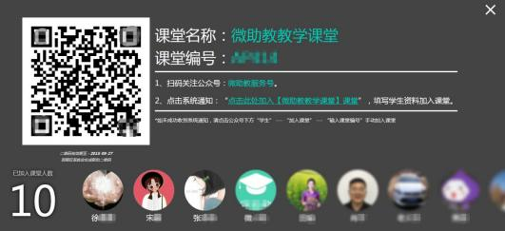

在确认所有学生都已加入课堂后，建议教师在课堂首页右下角的【高级设置】 中锁定课堂，防 止其他班级学生误入本课堂，或本班学生误操作退出本课堂。

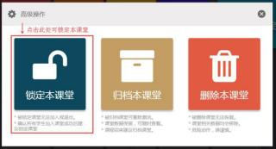

**2.学生端如何加入课堂**

学生加入课堂非常简单，只需要打开微信关注微助教公众平台，选择【学生】 ---【全部】 --- 【加入课堂】 ---【输入课堂编号】 ，或者打开微信“扫一扫”，扫描课堂二维码，即可快速加入课

堂

。

**4.2** **使用教案**

点击【课堂首页】 右边的【教案】 图标，教案界面会从课堂首页的右边切入，首先， 教师需要选择好课次，然后，直接点击该课次教案中设置好的课堂任务，系统会跳转至 任务页面进行相应的教学活动。



帮助热线：027-87877075

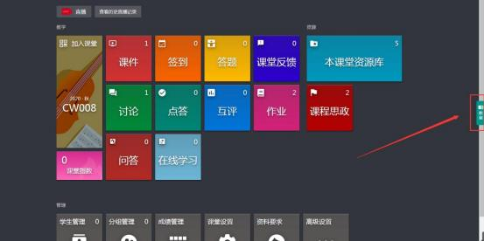

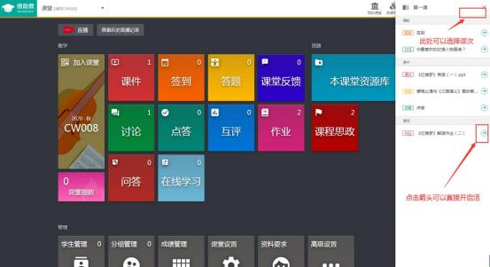

结束任意一个教学环节后，无需回到课堂首页，只要再次点击【教案】 图标，教案 会再次从右边切入，保证了教学的连贯性。 【教案】 图标永远在界面右侧出现，因此无 论教师在平台的哪个操作界面，都可以呼唤出之前的预订教案的内容，马上开启互动。



帮助热线：027-87877075

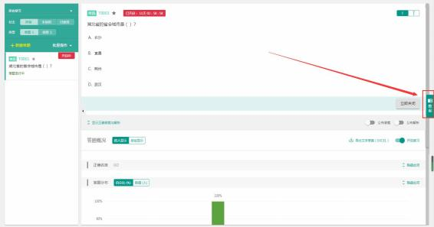

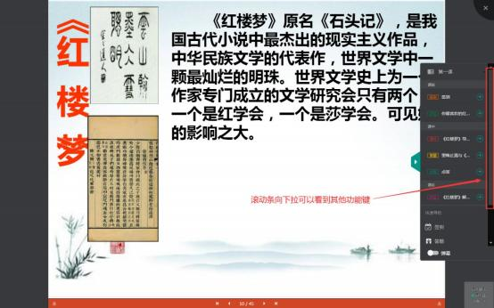

ppt 课件全屏模式下，教师点开右边的快速导航栏，可以直接呼唤出教案，将右侧的滚 动条向下拉，可以看到其他功能的快捷键。

**Tips：如果教师在教学过程中，临时进行了教案设置以外的其他教学活动，系统也** **会保存这些历史活动数据，课后教师可以在教案的编辑界面，将这些历史活动反向补充** **进原来的教案，让教案变得真实可用，通过教学实践中不断优化调整，形成真实有效的** **课程思政。**



帮助热线：027-87877075

**4.3** **快速开启签到**

【签到】 功能是教师在教学中使用非常频繁的一个功能。

**微助教的【签到】** **提供【二维码签到】** **、** **【普通签到】** **和【GPS签到】** **三种方式。**

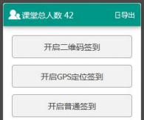

**【二维码签到】** 开启后，学生通过扫描大屏幕上的二维码进行签到。 签到二维码每十秒更新一 次，大大降低了学生截图传给未到场同学作弊的可能性。

**【GPS签到**】是在普通签到的基础上，标注出学生签到位置与签到圆心位置超出1KM以外的大 致偏差数值。

但因为微信GPS定位会受到的信号强弱的影响，所以**GPS签到的结果也并不是百分之百的准** **确。**

**任何一种签到方式都不能百分之百的杜绝签到作弊，**建议对签到结果十分重视的教师，在签到 完成之后，利用答题、 点答等其他课堂互动方式，综合考察学生是否在课堂上。

完成签到后，签到页面右侧会按签到顺序展示学生的名字。

如果开启了【GPS签到】 ，完成签到后，签到页面右侧也会按签到顺序展示学生的名字。 同时， 签到定位有问题的学生名字后面，系统会标注出大致的偏差数值。

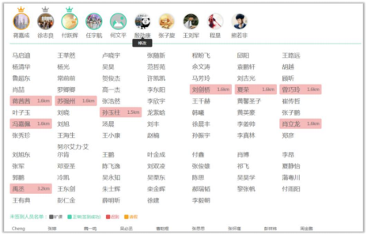



帮助热线：027-87877075

如果学生实际到课情况与页面显示不一致，教师可以将鼠标移动至学生姓名处，点击【修改】 按钮，修改学生的签到考勤状态。

系统用绿色、 黄色、 红色和灰色分别标注学生的正常、 请假、 迟到和旷课四种考勤状态。

如有学生因故无法当堂用手机参与签到，老师可在课后利用 “重新开启本次签到”按钮重开签 到让有问题的学生参与。

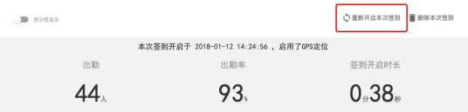

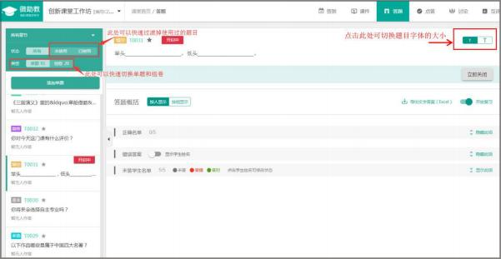

**4.4** **随堂开启题目/组卷**

教师在上课过程中，使用资源库里的资源与学生互动，所做的操作基本都可以在【答题】 这个 大的功能板块中实现。

教师想要开启题目或者组卷让学生回答，只需要在确保学生已经加入课堂的前提下，在课堂首 页点击进入【答题】 ，通过过滤器选中左侧预览栏中未使用的目标单题或组卷，右侧详情展示区会 弹出单题/组卷详情，教师可以根据需求【开启】 /【关闭】 题目，同时设置不同的限时规则。

**在开启题目或组卷时老师可以选择【开启并通知学生】** **。**



帮助热线：027-87877075

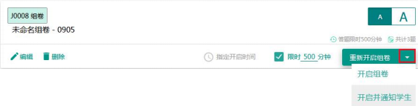

同时，教师也可通过手机端开启已准备好的单题或组卷。

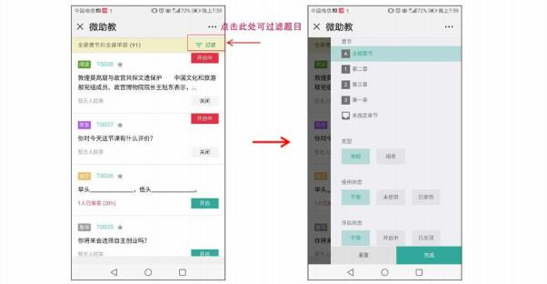



帮助热线：027-87877075

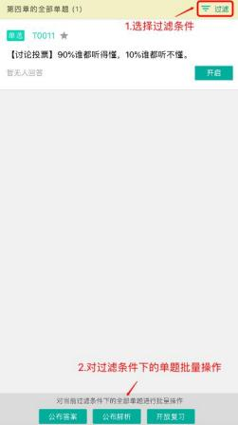

**【在线监考功能】** **：**老师开启试卷后，可以实时监控学生的在线考试状态，包括学生开始答题 时间、 交卷时间、 使用的设备IP、 答卷的进度，还可以根据考试的实际情况，手动强制收卷。

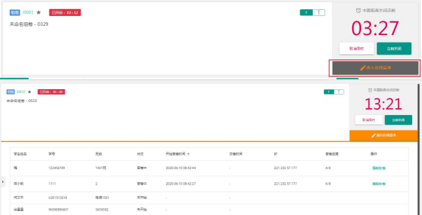

----------------------------------------------------------------------------------------------

**【指定开启时间】** **：**在PC端可以设定单题/组卷在一个指定时间开启，如果教师在课堂配置中 只设置了题目限时，单题/组卷的关闭时间依然遵循课堂配置中的时间设定。 如果需要保证开启后不



帮助热线：027-87877075

会自动关闭，请同时取消勾选【答题限时】 后再【启动定时】 。

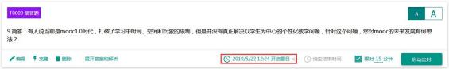

**【指定结束时间】** **：**在PC端可以设定单题/组卷在指定的时间结束。 需要注意的是， 【指定结

束时间】 和【答题时限】 是二选一的条件。



**【答题限时】** **：**在PC端可以改变原有的课堂配置中设置的单题/组卷的开启后限时条件。 如果 有些题目/组卷是仅供学生学习的，教师可以取消勾选【限时XX分钟】 后再开启题目/组卷，这样题 目/组卷将长期开启。

**Tips：如果只是希望学生在课后可以复习已答过的题目，无需长期开启题目。** **学生答过的所有** **单题和组卷及当时的回答情况在微信端【学生】** **---【答题】** **的相应课堂中，通过过滤条件“已答”** **可以看到。**

**【开放复习】** **：**利用此功能教师可以控制是否按**已答过题的学生**在【学生】 -【答题】功能的“已 答”中看到此单题/组卷。 可以帮助教师保护不想被大面积分享的题目资源。

----------------------------------------------------------------------------------------------

有时间限制的题目或组卷开启时在PC端会显示倒计时，学生回答题目/组卷时，会按照完成提 交的顺序在大屏幕上显示头像或名字信息，游戏化的动画效果可以帮助老师极大调动课堂气氛。

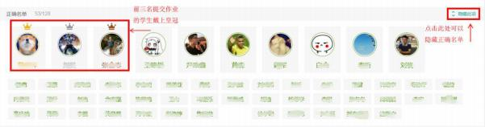

所以一般建议在课堂上使用答题时，**老师尽量使用课堂投影仪**展示PC端的交互界面。

**4.5** **点答**

在教学过程中，会经常出现随机请学生回答问题的互动环节，这时就可以用到微助教的【点答】 功能。 该功能支持【开始抢答】 和【随机点人】 两种点答形式，点答结束后，还可以给被点到的学 生评分，同时还支持教师查看历史点答记录。 目前，**此功能只能在PC端操作。**



帮助热线：027-87877075

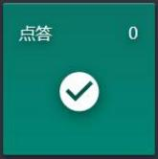



**1.** **抢答**

点开页面右下角的【开始抢答】 ，页面会提示学生在手机端点击【抢答】 按钮参与抢答。 在【结 束抢答】 前，点击了【抢答】 的学生头像会出现在教师的PC端。 抢答关闭后，教师可以从头像中选 择学生起来回答问题，同时给被点到的学生评分，系统会将此项得分记录为附加分。

如果老师在开启抢答前勾选了限制几人抢答，抢答参与人数达到此数值时，抢答会自动关闭。

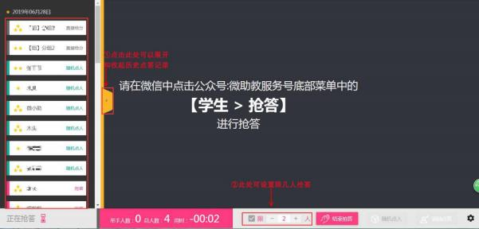

**2.** **随机点人**

点击页面右下角的【随机点人】 ，页面会展示课堂内所有学生的头像，教师点击【随机点人】 按钮后，再点击【停】 ，页面会出现随机选中的学生头像和其他信息。 同时给被点到的学生评分， 系统会将此项得分记录为附加分。



帮助热线：027-87877075

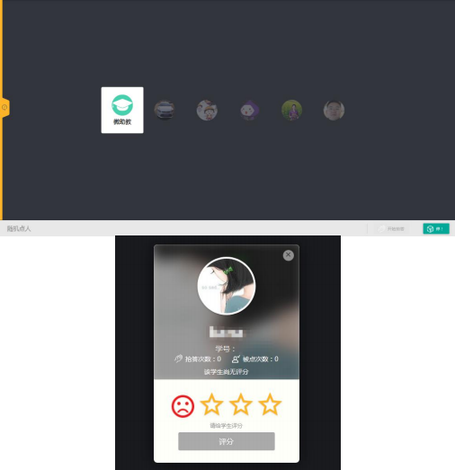

**Tips：**

**1、** **在使用【随机点人】** **功能前，页面右下角有【不要随机到已奖励过的学生】** **的过滤条件，** **教师可以按需选择。**

**2、** **如果教师在当堂课使用【随机点人】** **前开启过签到，页面右下角会增加** **【只显示已签到学**

**生】** **的过滤条件，教师可以按需选择。**

**3、** **如果课堂内的学生预先分了组，点答功能还可以直接选择按组显示，教师可以给小组打分。**

**4.6** **组织讨论**

教师可以利用【讨论】 功能组织学生在课堂上开展讨论。

**整个讨论情况，只能在教师PC端界面的【讨论墙】** **上显示。** **所以学生只能抬头看投影才能看到** **【讨论墙】** **，他们在自己的微信端是看不到完整的讨论内容的。**

这一展示逻辑是为了帮助教师更好地掌控课堂，防止学生以此为借口低头沉迷于手机。 利用投影装置，将多种互动界面展示在大屏幕上，也更能调动起学生的积极性。



帮助热线：027-87877075

老师创建讨论主题后，需要手动选择是否【开启】 此次讨论。



已开启的讨论如果不及时关掉，会在开启日期的后一天零点被强制关闭。

【收藏】 功能支持教师将收藏优秀的学生发言放入【收藏夹】 ，可集中展示所有收藏的讨论内

容。 在讨论中点击任一学生头像可以为其观点赋分，并将以【附加分】 的形式，记录在课堂首页的 【成绩管理】 中。

**教师组织讨论的步骤如下：**

第一步，教师点击课堂首页菜单栏的 “讨论”进入讨论墙。

第二步，教师可以在页面左上角点击“创建新讨论”，输入讨论主题。 如需上传图片作为主题，

请参照学生参与讨论的步骤，在手机端发送图片。 本课堂教师发送的内容将在讨论墙上高亮置顶显 示。

第三步，教师邀请学生将答案以文字或图片的形式发送到本课堂，学生发送的内容会按时间依 次显示。

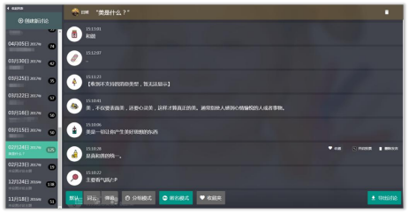

第四步，根据实际教学需求，教师可以在讨论墙下方选择讨论内容显示模式。目前提供【词云】、 【图片墙】 、 【分组模式】 和【匿名模式】 四种特殊形式。

第五步，如果教师对学生的某条发言很感兴趣，还可以将鼠标悬停在学生发言上，点击【开启 投票】 功能，系统将自动创建并开启一道关于此观点的投票讨论题，鼓励其他学生就此论点进行投 票，优化讨论节奏。



帮助热线：027-87877075

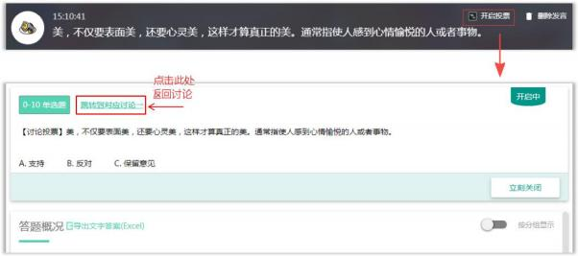

Tips:

1、 老师开启讨论后，系统会向课堂内学生发送通知，告知其讨论已开启。

2、 目前系统只支持讨论后分组查看讨论结果，不能进行分组讨论。

**4.6.1** **学生端如何参与讨论**

参与课堂讨论有两种方式：

第一种：学生从微信端进入 “讨论”页面，选择要参与讨论的课堂名称。 选定课堂后，系统会 自动回到公众号首页。 点击左下角“键盘”按钮，调出文字输入框，在对话框中输入文字或图片点 击“发送”按钮，即可参与该课堂的讨论。

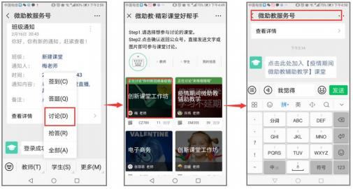



帮助热线：027-87877075

第二种： 当系统发送讨论提醒消息时，直接点击提醒消息进入讨论信息输入界面。

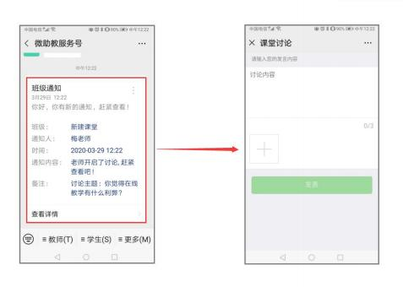

Tips：讨论内容支持文字、 图片、 短视频的上传，教师和学生可以利用这种内容发送方式，通

过手机端发送视频内容到讨论墙参与讨论，视频保留 3 天可观看，过期后不再显示。

注意：讨论功能**适合线下课堂使用**，为了防止学生以发讨论为由用手机做其他的事情，学生需

要抬头看教师端的讨论墙，也就是学生在教室的大屏幕上才能看到其他人的发言。

**4.7** **使用课件**

课件上传到本课堂资源库后，如果教师想要在教学过程中播放课件给学生观看，或者是让学生 在微信端查看课件，**教师在课堂首页进入【课件】** **，在页面左侧通过过滤章节、** **资源状态、** **资源类** **型，资源列表中找到目标课件**。 点击目标课件，页面右侧会展示课件的详细信息，同时提供多种功 能选项供教师自由安排。



帮助热线：027-87877075

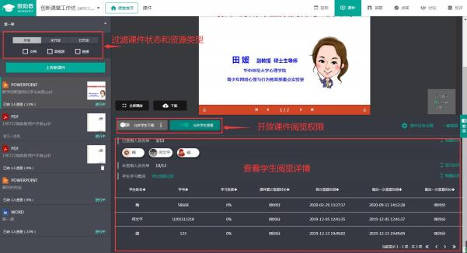

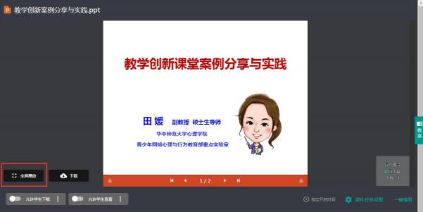

**1.播放课件**

【播放】 课件指的是教师在PC端播放课件，利用教室投影仪在大屏幕上向学生展示课件。

教师可以在PC端点击【全屏播放】 来播放课件：

在【课件】 详情页找到目标课件，点击课件详情展示页左下方的【全屏播放】 按钮。

**在全屏播放模式下，教师可以通过右边的【快速导航】** **栏，快速跳转到签到/答题/点答/讨论/** **互评/弹幕功能，还可以打开弹幕互动功能。**



帮助热线：027-87877075

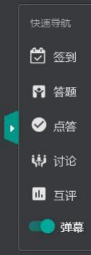

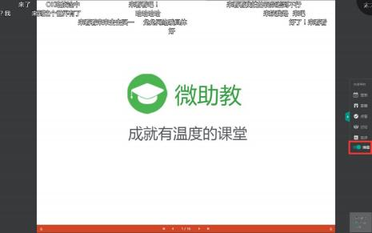

教师打开弹幕功能后，学生可以像发送讨论内容一样，在讨论中选择目标课堂发送内容，互动 内容将以弹幕的形式实时显示在课件上方。

在全屏模式下，点开右下角的画笔功能，可以在PPT上做标记。



帮助热线：027-87877075

**2.开启课件阅览权限**

【开启】课件指的是教师向本课堂的学生开放目标课件，学生可以在自己的微信端查看此课件，

便于课后预习或复习。

PC端：

进入【课件】 界面，找到目标课件，在显示框中展开课件，在课件的下方选择是否允许学生查 看，是否允许学生下载，学生即可在手机端“学生”---“课件”中找到此课件浏览或下载。 老师还 可以选择是否通知学生、 设置任务完成的达标要求和设置“指定开启时间”。



----------------------------------------------------------------------------------------------

**微信端：**

在“教师”--- “我的课堂”--- “课堂名称”--- “课件”中，找到目标课件，点击“开启”按 钮，学生即可在手机端 “学生”---“课件”中找到此课件。

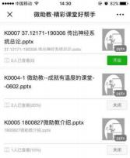

**3.查看阅览详情**

学生查看课件后，老师可以在页面上查看学生观看的具体时长并导出观看记录，也可以根据学 生的观看情况点“一键催看”督促学生完成学习任务。

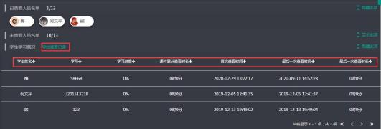



帮助热线：027-87877075

**4.8** **参与互评**

对于学生而言，参与互评有助于对他们进行学习倾向预测、 学习行为、 学习困难和学习成就的 分析，进而分析他们表现的优缺点，作为教师补救教学、 个别指导或修改教学方案的依据。

**1.教师/助教参与互评**

如果教师在设计互评时选择了师评，那么在此项互评活动开启后，本课堂的任课教师和助教教 师，均可在手机端看到需要评价的互评活动和相应的评量对象，点击进入按要求评分即可。

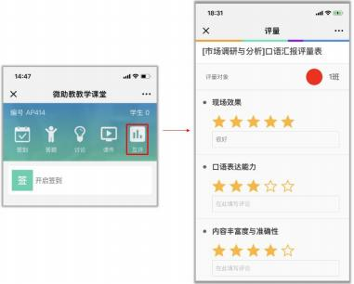

**2.学生参与互评**

教师开启互评活动后，学生便可以在手机端看到需要评价的互评活动和相应的评量对象，点击 进入按要求评分即可。



帮助热线：027-87877075

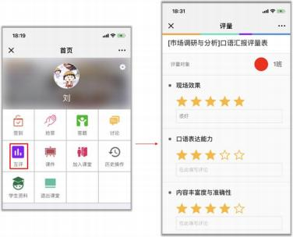

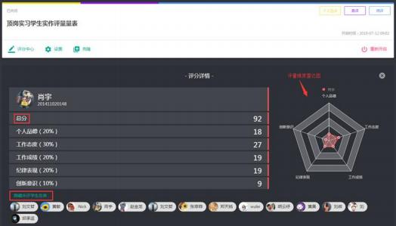

**3.查看互评成绩**

**（** **1）单个学生互评详情**

已关闭的互评会显示所有学生的互评成绩。 点击单个学生的名字，可以查看该生的总分、在个 人/小组互评”环节，每一项所得分数以及评量维度的雷达图，同时可以看到本课堂内未参与互评的 学生名单，使得教师能快速直观地了解互评情况。

**（** **2）评分中心**

教师想要了解全班学生的评分与被评情况，需要在互评活动是关闭状态时，点击相应互评左下 方的【评分中心】 。



帮助热线：027-87877075

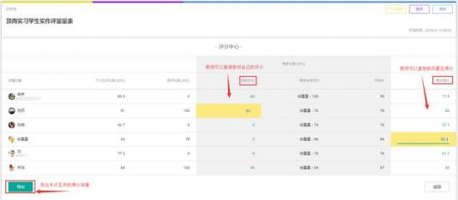

在评分中心内，教师可以查看互评创建时所选的各项评量类型下个人或小组的分数，点击【评 量者】 的名称，还可以查看相应对象的所有评量的详细信息。

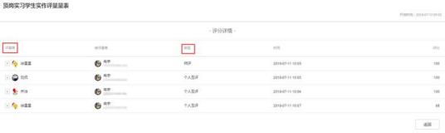

**（** **3）课堂首页的评分详情**

教师可以在课堂首页的【成绩管理】 中查看学生的互评成绩。 在成绩色块的【附加分】 中，可 以查看每位学生单次互评的互评分数。

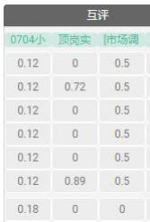



帮助热线：027-87877075

**4.9** **布置作业**

**1.开启作业**

教师在 PC 端，进入【课堂作业】 页面，在左侧找到需要开启的作业，点击页面右上角的【开 启作业】 按钮，系统会立刻给学生推送新作业的微信提醒消息。 此时，作业状态由“未开启”变为 “提交中”。

老师也可以选择“指定开启时间”提前预设作业的开启时间。

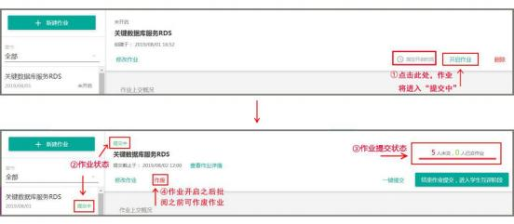

**注意：在作业开启之后，批阅之前，教师可随时“作废”作业，作业状态会随之变为“已关闭”。** **学生在微信端无法提交已被废除的作业，教师在** **PC** **端也无法修改已废除的作业。**

**2.学生提交作业**

在收到作业消息提醒后，学生可以通过三种方式完成作业。

第一种：通过点击微信提醒消息直接开始作业。



帮助热线：027-87877075

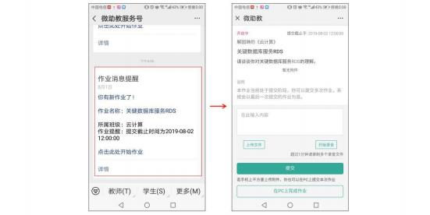

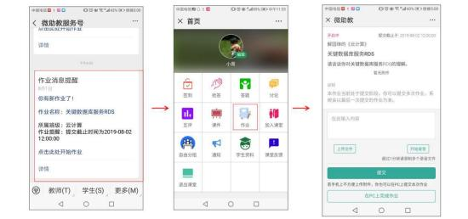

第二种：通过微信端【学生】 -【更多】 -【作业】 -【目标课堂】 -【我的作业】 找到未完成的 作业，开始作业。

学生除了可以提交文字内容的作业外，还可以上传语音、 图片、 文档等附件，作业附件格式支

持：.pdf、 .ppt、 .pptx、 .doc、 .docx、 .xls、 .xlsx、 .wps、 .et、 .dps、 .rtf、 .mp3、 .rar 、 .zip 或图片格式。

**第三种：如果在手机上不方便提交，学生还可以选择在** **PC** **端提交作业。**



帮助热线：027-87877075

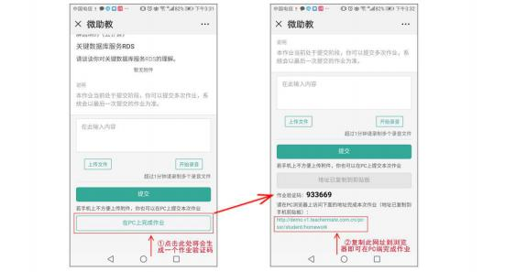

将网址链接复制到浏览器，打开之后，根据提示输入作业验证码，点击确定就可以进入该学生 PC 端的作业提交页面。

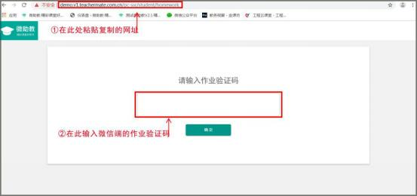

同微信端一样，在 PC 端的作业提交页面，可以输入文字，也可以提交附件，附件格式同新建 作业的附件格式。 而且，在提交作业的截止时间之前，学生可以反复修改提交的作业，系统以最 后一次提交为准。

目前系统不支持视频格式的文件上传，学生可以将视频转化为压缩文件，点击**“在** **PC** **上完成**

**作业”**，根据系统提示上传。

作业附件每个不超过 50M，较大的附件可以拆分成多个附件上传。

**注意：**

**1、** **作业在提交中阶段，教师可以点击页面右上角的【一键催交】** **，通过再次发送微信提醒消** **息，督促未提交作业的学生按时完成作业。** **已提交作业的学生不会收到催交提醒消息。**



帮助热线：027-87877075

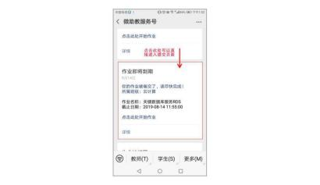

**2、** **教师可以通过修改作业的提交截止时间来延长或缩短学生的作业提交时间。**

**3、** **当学生姓名后的“作业状态”变为“已提交”时，教师便可以查看学生的作业了。**

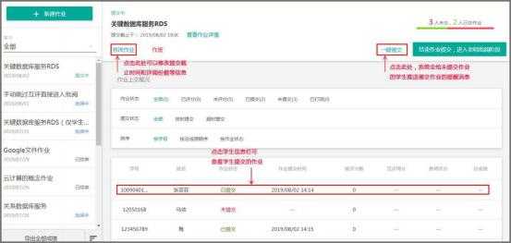

**在查看作业的过程中，如果教师对学生的作业不满意，还可以选择“打回作业”，让学生重新** **提交合格的作业。** **打回的作业再次提交，系统会显示为“再次提交”，如果是在提交截止时间之后** **提交，会提示超时提交。**

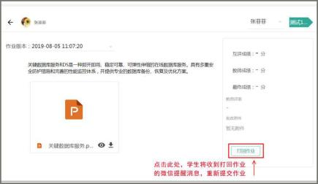



帮助热线：027-87877075

**3.学生互评作业**

**1）发送互评任务提醒消息**

当教师布置的作业含有“学生互评”时，到了设置的作业提交截止时间，或教师手动点击了页 面右上角的操作按钮 “结束作业提交，进入学生互评阶段”，系统会进入“互评中”，同时也会给 学生发送互评任务的微信提醒消息。

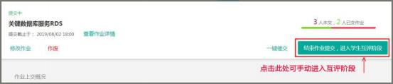

**注意：**

**如果提交作业的学生数量小于或等于评阅数量时，该作业在【课堂作业】** **的首页会有突出标志** **显示，同时系统会给教师发送微信提醒消息，提示“互评任务分配失败”。** **这时，教师可以在** **PC** **端重新修改作业的“评阅份数”，或者直接手动跳过互评阶段进入教师批阅阶段。** **不过，手动跳过** **互评阶段的作业，仅有教师评分。**

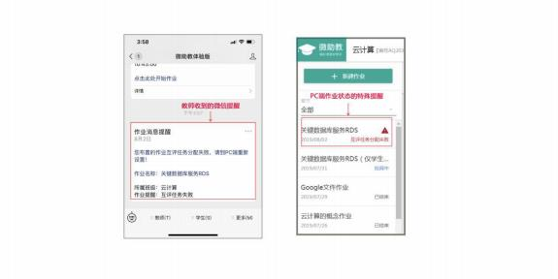

**2）学生通过微信端参与互评**

收到互评提醒消息后，学生同样可以通过两种方式进入互评页面，方式同“提交作业”的操作。 学生除了给出评分和评语外，还可以下载被评学生作业的附件，以及上传批改过的附件。

在互评截止时间之前，学生可反复修改互评数据，以最后一次提交为准。



帮助热线：027-87877075

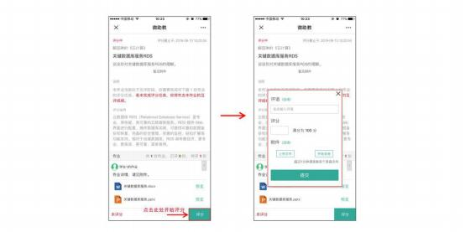

**注意：**

**1）在互评截止时间之前，作业没有被评的学生会没有互评成绩，所以教师要记得提醒学生及** **时完成互评任务。**

**2）教师也可以根据实际情况，修改作业中的互评提交截止时间，延长互评时间，方式同“提** **交作业”阶段的修改操作。**

**4.教师批阅作业**

当到了作业提交截止时间或互评截止时间时，系统会进入“批阅中”阶段，同时，系统会给老 师推送去 PC 端评分的提醒消息。 教师也可以根据学生任务完成的实际进度，手动点击【课堂作业】 首页右上角的操作按钮，进入批阅阶段。

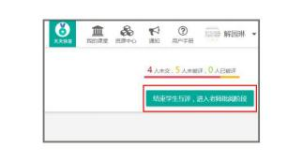

**第一步：查看作业状态。** 进入【课堂作业】 主页面，点击左边历史作业中的目标作业，页面右 边就会显示该作业的上交概况。 教师在此页面可以全面的了解每个学生作业的情况，包括现在所处 的状态，互评成绩，助教评分，最终成绩等。 **在此阶段，教师可以修改学生的作业状态和最终评分。**



帮助热线：027-87877075

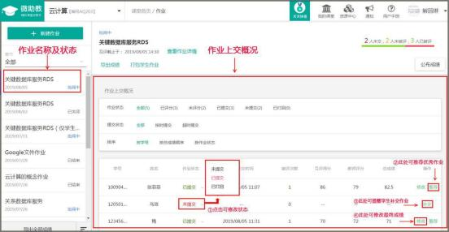

**第二步：查看作业内容。** 点击学生信息栏，可查看该学生提交的作业详情，作业附件支持预览 和下载。 如果是打回之后再次提交的作业，还可以看到作业打回之前的版本和最新提交的版本。

**【在线图片批注功能】** **：**老师可以在预览学生的图片附件时做出批注并保存，公布成绩后，学 生可以在查看成绩的同时查看含有批注的作业附件。

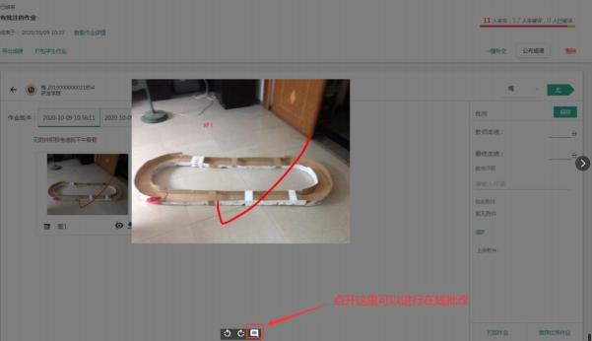

**第三步：查看互评详情。** 在学生作业页面的底部，教师可查看其他学生以及助教给该学生的评 分和评语。 （此步骤仅限于含有 “学生互评”的作业）

**第四步：给出评分。** 在评分页面的右上角，教师可查看该学生的互评总成绩，并给出最终成绩 和评语。 如果该课堂的助教已经给出了成绩和评语，教师仍然可以修改，最后点击【保存】 即可。



帮助热线：027-87877075

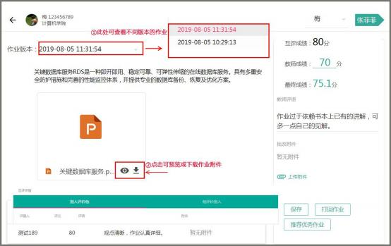

【**批量给分**】 ：在作业的提交列表界面，选中“学号”前面的方框，可以选择多个学生的信息批量 给分，提高老师的批阅效率。

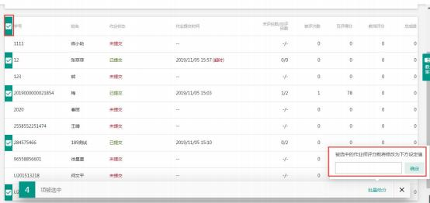

**注意：**

**1、** **在批阅阶段，教师可以提醒未提交作业的学生“补交”作业。** **不过，补交作业会被视为超**

**时作业，不参与互评，也没有互评成绩。**

**2、** **如果教师不满意学生提交的作业，仍然可以选择【打回作业】** **，让该学生重新提交作业。**

**此阶段打回的作业再次提交，也会被视为超时作业，也没有互评成绩。**

**3、** **如果教师很满意该学生的作业，还可以选择【优秀作业推荐】** **，推荐给该课堂的其他学生** **观摩学习。**

**以上几种教师的特殊操作，学生均可以在微信端接收到相应的提醒消息。**



帮助热线：027-87877075

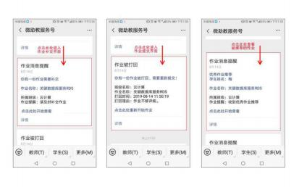

**5.公布成绩**

教师批阅结束后，在【课堂作业】 主页的右上角，点击【公布成绩】 ，选择公布“最终成绩” 还是 “详细成绩”，学生即可在微信端收到“成绩提醒”消息。 当成绩公布后，作业会变为“已结 束”状态。

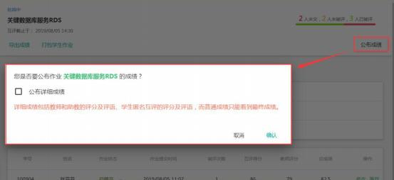

**注意：**

**1、** **在公布的“详细成绩”中，学生将看到作业成绩构成的细节，包括互评的评分和评**

**语，教师的评分和评语。** **如果教师强行修改了最终成绩，且与互评分数区别较大，为避免尴尬，请** **谨慎勾选是公布“最终成绩”还是“详细成绩”。**

**2、** **公布成绩之后，教师仍可修改最终成绩，给未提交作业的学生发送“补交”作业的提醒，** **也可以推荐优秀作业，但是，不能更改学生的作业状态。**

**3、** **如果教师修改了学生成绩，公布了多次成绩，系统会以最后一次公布的成绩为准。**



帮助热线：027-87877075

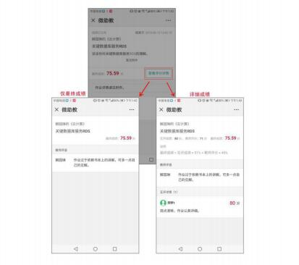

**4.10** **使用课堂反馈**

**1.** **开启课堂反馈**

在 PC 端的【课堂反馈】 首页，点击【发送课堂反馈】 ，确认要发送给学生的反馈模板内容。 教师可通过下拉“反馈模板”后的**三角符号**，选择反馈模板的名称，点击【立即发送】 即可。

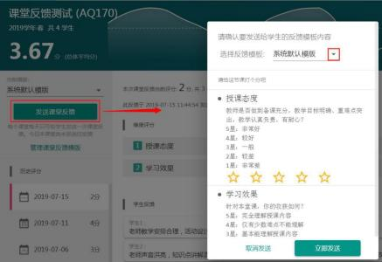



帮助热线：027-87877075

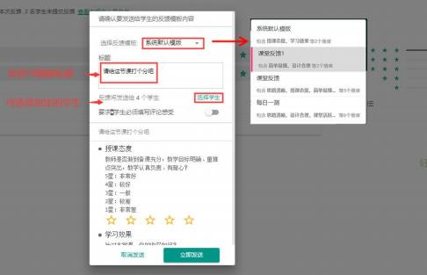

**2.学生参与课堂反馈**

当教师在 PC 端发送课堂反馈通知后，学生可以通过两种途径参与课堂反馈。

第一种，学生通过手机微信端收到的“课堂反馈提醒”的微信模板消息，直接点击进入评分界

。

面

**注意：在系统关闭之前，如果学生已经填过了反馈信息，再次从“课堂反馈提醒”微信消息模** **板进入的时候，可看到上次的反馈信息，且能再次修改反馈信息。**

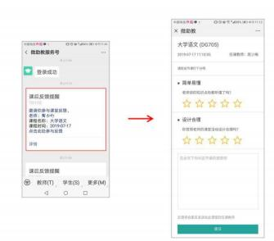

第二种，学生从手机微信端进入【学生】 -【全部】 -【课堂反馈】 后，找到目标课堂参与课堂 反馈。



帮助热线：027-87877075

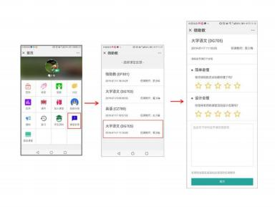

系统默认将每一个维度设置为五星级评分。 学生在评分结束后，还可以给授课老师留言，编辑 他们对此次授课的其他感受，包括自己的困惑、 难题或给老师提的意见等等。

评分结束后，学生点击【提交】 ，**评量结果会以匿名的形式发送给该课堂的授课教师。** 这样既 保护了学生的隐私，也提高了学生参与课堂反馈的积极性，保证了评量结果的科学性、 真实有效性。

**3.** **关闭课堂反馈**

为防止学生因长期未提交反馈信息，而导致课堂反馈的任务越积越多，**系统会在发送** **7** **天之后** **自动关闭任务，所以教师在发送【课堂反馈】** **之后，可以查看未提交反馈的学生名单并一键催交。** **另外，系统还设置了【关闭】** **按钮，教师可以在发送反馈任务后** **7** **天之内按需手动关闭反馈任务。**

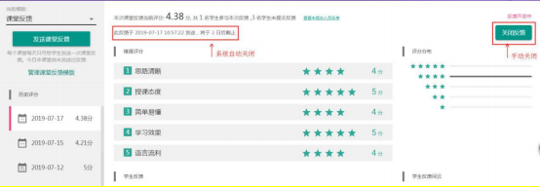

**4.查看课堂反馈结果**

当学生在手机端提交了课堂反馈数据之后，教师即可在 PC 端【课堂反馈】 的首页，查看相应 的数据反馈和文字留言。 反馈结果一共分为三个板块。

**板块一：历史评分。** 在【课堂反馈】 首页的左边，可以直观地看到每一次课堂反馈的日期和该 反馈的总分值。



帮助热线：027-87877075

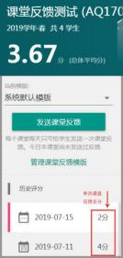

**板块二：评分详情。** 点击任意日期，在页面的右边即可查看该次课堂反馈的结果详情，包括参 加反馈的学生人数，评分维度中每一个维度的平均分值，所有学生评分的分布情况，“学生反馈” 处的留言，以及由反馈留言自动生成的“反馈词云”。

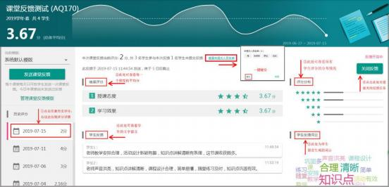

**板块三：课堂反馈总平均分及其曲线图。** 在页面的顶端，可以查看该课堂的全部课堂反馈总分 的平均值，以及由每次反馈结果形成的数据曲线。这样就可以很直观的了解该课堂整个学期教学效 果的整体走向，方便教师以后的反思教学。



帮助热线：027-87877075

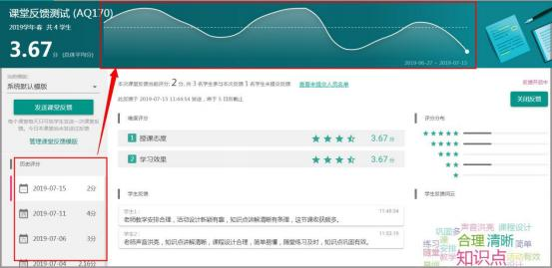

**五、** **空中课堂---直播**

**5.1** **直播前的准备工作**

请老师们自己：

1）准备一台可以上网的电脑（最好是Windows系统的电脑） ，安装好最新版的Chrome浏览 器或360极速浏览器。

2）需要实时画面直播的老师，需要连接调试好摄像头和麦克风。

请老师们通知学生：

1）准备一台网速稳定的手机或PAD。

2）提前加入老师直播的课堂。

**5.2** **直播开始**

准备工作完成后，老师就可以登陆微助教网页端，进入目标课堂，点击课堂首页左上角的【直 播】 按钮开始直播。



帮助热线：027-87877075

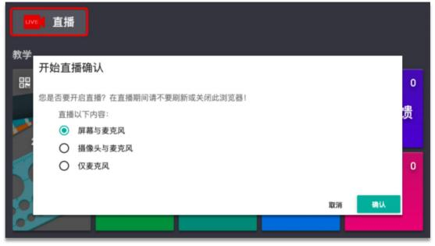

**需要注意的：各位老师在直播期间请不要刷新或者关闭浏览器！**

直播开启后系统会给学生发一条消息提醒他们快快进入直播间，学生进入直播间后，老师便可 以点击页面上方的【直播中】 按钮，在下拉栏中看到已进入的学生名单啦。 根据学生进入的情况， 来适当调整正式开讲的时间。

（小贴士：如果您在上一步选择显示【屏幕与麦克风】 ，直播开始后默认开启老师摄像头的画 面，老师可以点开【直播中】 ，在下拉栏中关闭此功能。 ）

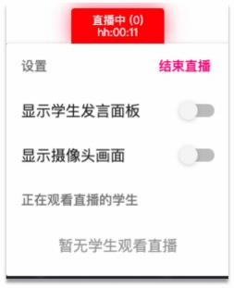

正式开始线上讲课后，直播画面会根据开启时选择的画面范围来展示内容。老师只需根据自己 的教学安排，仿佛置身教室一样开启教学活动即可。 远程直播授课过程中，您可以正常进行签到、 答题、 点答、 讨论和课件讲解等课堂互动。 如果您选择的是共享整个屏幕，还可以使用其他第三方 软件或展示其他学习内容分享给学生观看。



帮助热线：027-87877075

直播开启后，您可以在系统三个地方看到学生直播中发送的内容：

1、 点开页面上方【直播中】 ，在下拉页面中打开【显示学生发言面板】 按钮。

2、 如果您此次直播不是以课件为主，可以去【讨论】 里查看学生在直播中发送的互动消息。

3、 如果您此次直播是以课件为主，则建议您全屏播放课件，在右侧快速导航栏中打开【弹幕】

功能，学生在直播中发送的互动消息会以弹幕的形式展示在屏幕上方，让师生沟通更加顺畅。

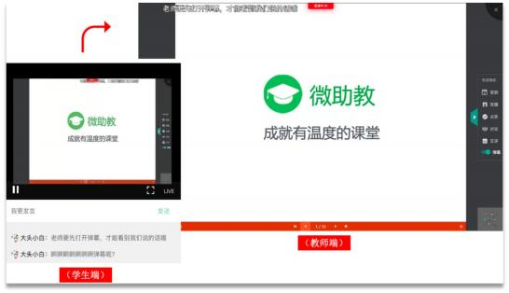

直播内容讲完后，老师可以通过页面上方【直播中】 里的【结束直播】 或者课堂首页左上角的 【结束直播】 来关闭这场直播。

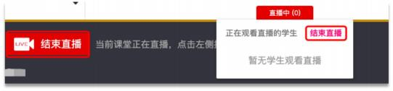

直播结束后，老师可以选择【查看历史直播记录功能】 ，在此可以看到直播开启时间、 结束时 间、 时长，观看人数、 未观看人数，以及直播率，还可以根据教学需要导出详情，包括哪些学生观 看了直播，哪些学生未观看直播。

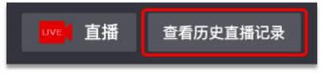



帮助热线：027-87877075

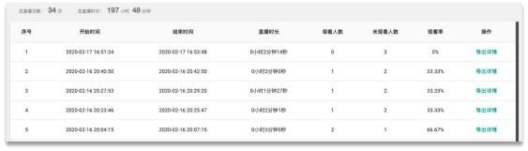

**5.3** **直播相关问题**

1）问题1：直播有声音，但是黑屏？

直播黑屏的问题，是因为需要升级chrome的版本，解决方法如下： 将原来的chrome浏览器 卸载掉，然后下载此版本 https://app.teachermate.com.cn/software/Chrome.exe 这个版本是 不需要安装的，直接打开就能使用，或者直接在群共享文件中下载。

2）问题2：为什么有时候开启没有通知消息？

为了防止骚扰学生，给学生发的通知，10分钟内，不会重复发，点之前的那个通知，也能看到 直播。 如果两次直播开始间隔超过十分钟，我们才会发通知

3）问题3：为什么会有延迟？

会有延迟，大概20s左右，但是不用担心，学生看的时候画音是同步的。 因为您直播信号我们 要转码并发布成直播流，中间需要计算一下，所以会有延迟

4）问题4：直播开启显示“仅屏幕”？

两种解决问题的思路：第一个是必须是chrome浏览器，最好下载群共享中的版本，比较新。 第二个重启电脑，可能是麦克风被其他程序占用了。

5）问题5：看不到弹幕？

需要在课件ppt全屏的时候，屏幕右边快速导航栏打开【弹幕】 的控制开关。

弹幕全部会进入讨论中，老师可以随时在讨论中查看所有学生留言，点评，投票，点赞，收藏。

**六、** **管理教学数据**

教师在使用微助教进行课堂互动教学的过程中，由学生参与互动产生的签到、 答题、 讨论、 互 评和作业数据，都是教师宝贵的教学数据。



帮助热线：027-87877075

**6.1** **管理课堂学生**

学生在加入课堂后，教师可以通过课堂首页的【学生管理】 功能，查看学生的详细信息，导出 学生信息和删除学生等操作。

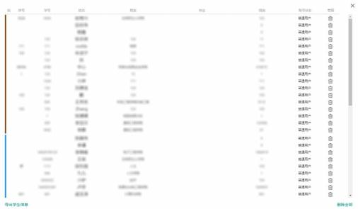

此界面展示的学生信息，来源于学生加入课堂时所填写的实际信息，为了在【导出学生信息】 时格式内容更加工整，建议教师在首次上课时，要求学生按固定的格式填写序号、 学号、 姓名、 院 系、 专业和班级等信息。

统一学生的信息格式，尤其是在学生人数较多的大课中会起到非常重要的作用，还可以帮助教 师在【分组】 时快速一键按班级分组。

**Tips：**

【序号】 是学生在加入课堂时选填的内容，如果教师的课堂有多个不同班级不同专业的学生， 可以要求学生按照规定的序号编排方式，填写自己的序号，方便教师后期管理。

**6.2** **设置题目/组卷分数**

学生在答题结束后，给出实时分数既能激励他们良性竞争，也方便教师做平时成绩的统计。

在微助教中，教师可以在课前或课后通过课堂首页【成绩管理】 板块中的【评分管理】 ，给学 生的答案赋予不同的分值。



帮助热线：027-87877075

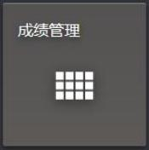

在【成绩管理】 的【评分设置】 中，教师可以设置每道题单独的分数。

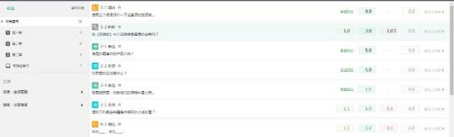

如果想要**调整某位学生的分数，**可以点击每道题后的【答题详情】 按钮，打开题目详情页，**利** **用【评分】** **按钮单独调整学生分数。**

点击右上角的【分值设定】 则可以打开统一赋分面板，在分数设置面板中集中设置五种题型、 参与讨论、 参与抢答以及奖惩星星所对应的分值。





帮助热线：027-87877075

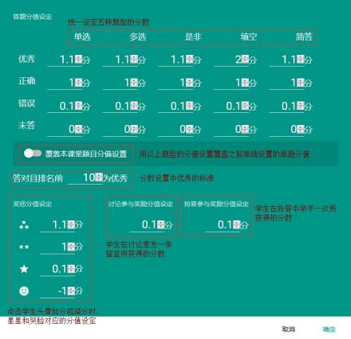

**Tips:为了鼓励学生快速准确地参与课堂互动，微助教系统默认将前10名提交正确答案的学生，** **定义为优秀，赋分1.1分。** **教师可以根据需求调整分值。**

**6.3** **查看教学活动结果**

**1.教案中的教学活动**

教师在完成教案中添加的教学活动后，系统会自动将活动的历史记录保存在该活动目录之下， 包括活动开启和关闭的时间，以及最终产生的结果。 教师可以根据教学活动实际开展的时间顺序， 将教学活动上下拖动，调整活动的位置。



帮助热线：027-87877075

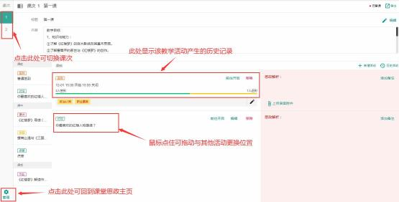

**Tips：教师可通过点击左侧的快捷键切换到不同的课次教案，通过点击左下角的【管理】** **，回** **到【课程思政】** **的主页，管理该课堂所有教案。**

**2.未归档的教学活动**

点开历史活动，系统会以时间逆序的方式展示该课堂未归档的教学活动，活动开启和关闭的时 间，以及最终产生的结果。 教师可以拖动这些教学活动，将它们添加进教案，也可以给任务继续添 加思政维度标签形成一个完整的教案，便于来不及备课的教师临时开展课堂活动后形成补充教案， 也可以作为教师根据实际教学活动对原始教案进行补充。

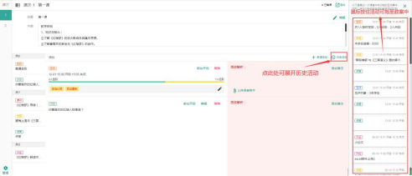

**3.课程思政覆盖情况**

在课程思政主页，教师可以查看课程思政教案数量、思政维度总数和已涉及思政的维度数量， 以及由多维度的思政元素形成的雷达图。



帮助热线：027-87877075

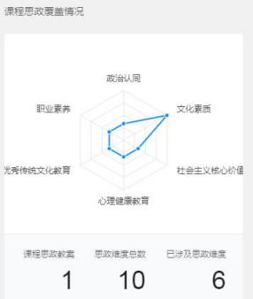

**6.4** **下载教学资源**

教师可以在微助教 PC 端中导出【课堂资源库】 中课件和 wrod 格式的组卷，方便教师线上云 存储教学资源和下载使用。

**1.下载课件**

如果想把课件下载到电脑桌面上使用，需要点击课堂首页的【本课堂资源库】 进入资源库页面， 在页面选择类型【课件】 ，在课件列表中选择需要下载的课件，点击该课件右下方的【下载】 即可。



帮助热线：027-87877075

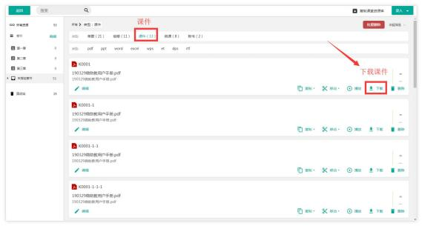

**2.下载** **word** **格式的组卷**

如果想要导出 word 格式的组卷，需要点击课堂首页的【本课堂资源库】 进入资源库页面，在 页面选择类型【组卷】 ，在组卷列表中选择需要下载的组卷，点击该组卷右下方的【导出】 即可。

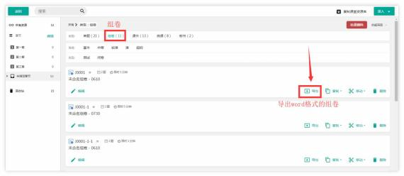

**3.下载教案数据**

在教案设置界面的右上角，可以一键导出当前页面的教案数据，数据将以 word 文档的形式保 存至电脑本地，包括教案中添加的活动内容和对应的思政维度标签，以及该活动产生的教学数据， 方便教师进行教学数据分析，教务存档。



帮助热线：027-87877075

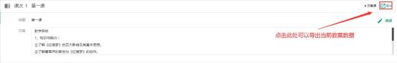

**6.5** **平台日常互动数据**

教师可以在**微助教PC端**导出课堂互动中学生参与互动产生的签到、 答题、 讨论、 互评和作业成 绩。

**1.导出签到成绩**

如果想要单独导出签到成绩，只需点击课堂首页中的【签到】 ，进入签到页面后，在页面左侧 点击 “导出”，签到成绩将以EXCEL表格的形式下载到PC中。

如果教师的浏览器没有设置下载后自动打开文档，请到 “下载内容”里查看文档。

**2.导出单题/组卷答案**

如果想要单独导出学生回答题目或者组卷的答案内容，需要点击课堂首页中的【答题】 ，进入 答题页面后，在页面左侧找到目标单题/组卷，在它们的右侧详情页面找到【导出】 按钮，学生回答 的内容将会以EXCEL表格的形式下载到教师的电脑本地。

如果教师的浏览器没有设置下载后自动打开文档，请到 “下载内容”里查看文档。

**Tips：**

1)在简答题中，因为学生可以上传文字和图片两种形式的答案，所以在**简答题的导出中增加了** **【导出全部内容（网页）】** **的功能**，方便教师查看学生提交的图片内容。

2)**答题板块内单题/组卷的导出只能导出学生答案，如需导出**学生的答题成绩，请到课堂首页的 【成绩管理】 中选择【成绩导出】 。

**3.导出讨论内容**

如果想要单独导出讨论内容，需要点击课堂首页菜中的【讨论】 进入讨论墙页面，在页面右下 角点击【导出】 ，讨论内容将以EXCEL表格的形式下载到PC端的本地。

**导出的表格支持按学生排序和按时间排序两种方式，教师可以按需选择。**

如果教师的浏览器没有设置下载后自动打开文档，请到 “下载内容”里查看文档。



帮助热线：027-87877075

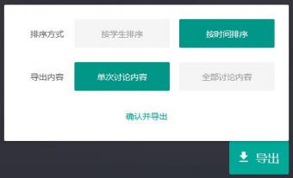

**4.导出作业成绩与内容**

为了满足教师的不同需求，系统支持以 Excel 表格的形式导出单次作业的成绩和全部作业的成 绩，还支持打包下载单次作业学生的作业内容。其中，单次作业的成绩只有分数，打包下载的作业， 由以学生姓名和学号命名的文件夹组成，每个文件夹中包含该学生的作业内容和提交的附件。

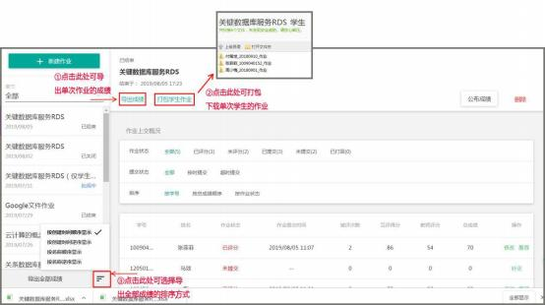

另外，在课堂首页的【成绩管理】 中，通过导出附加分，可以导出学生每次作业的最终成绩。

**5.导出课堂互动成绩**

课堂内的所有学生参与签到和答题的互动成绩可以在【成绩管理】 页面的【成绩导出】 中导出 来，导出的总成绩以EXCEL表的形式下载到PC端的本地。

如果教师的浏览器没有设置下载后自动打开文档，请到 “下载内容”里查看文档。



帮助热线：027-87877075

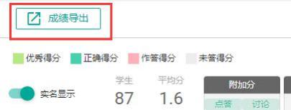

教师可以在【成绩导出】 面板中选择想要导出的学生名单，以及是否导出签到、 附加分、 组卷 总分和答案的具体内容。 设置好导出内容后选择“确认导出”即可。

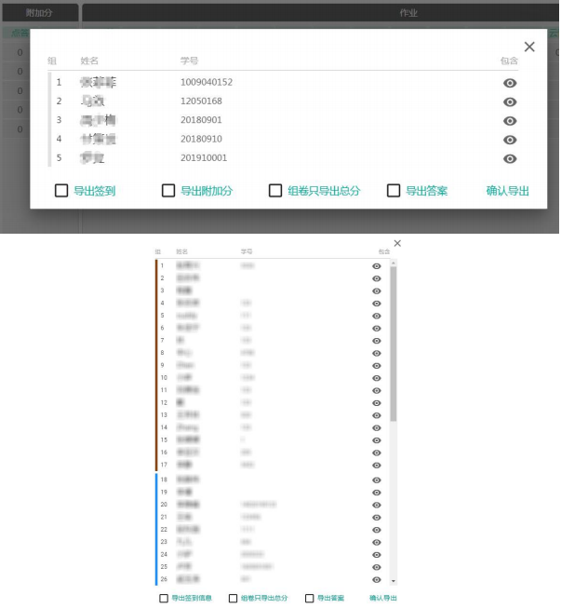

**Tips：**点击学生名字后的 “眼睛”按钮，即代表不导出此学生的成绩信息。



帮助热线：027-87877075

**6.导出在线学习成绩**

学生的在线学习行为最终会计入学生的平时成绩。 在成绩管理中老师可以按需求设置分数比重 导出在线学习的成绩。

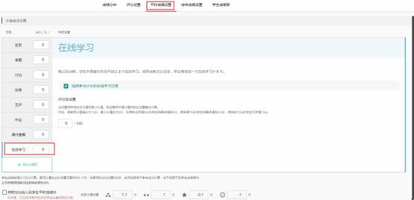

**6.6** **学生完整成绩单**

教师可以在**微助教PC端【成绩管理】** 中进行“平时成绩设置”和“综合成绩设置”，最后生成 包含有学生成绩分析散点图的“学生总成绩表”。

**1.平时成绩设置**

在 “平时成绩设置”中，老师可以给系统已有功能模块按比例分配额度，还可以利用 “+添加 分值项”功能增加其他项目模块一同归入平时成绩中。



帮助热线：027-87877075

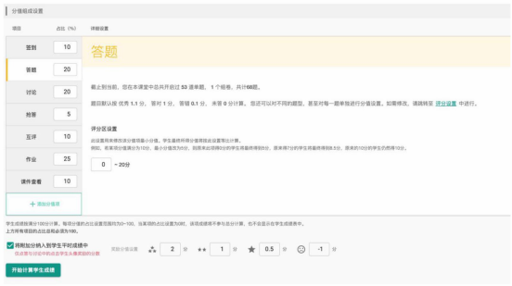

每个项目的 “详细设置”里都有 “评分区设置”，最低分值可以设置大于0，但不超过该项目 在左边栏设置的百分比分数。

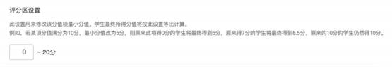

而在课堂互动中不想计入平时成绩的某些互动行为，老师也可以在相应的功能 “详细设置”里 进行勾选取消（题目和组卷的计分勾选需在【评分设置】 里进行） 。



（展开前）

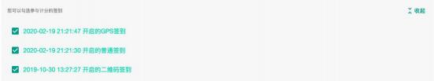

（展开后）

而在点答和讨论中点击学生头像赋予的奖励分数，也可在此页勾选是否计入学生平时成绩。 也 可以在此直接设置奖励星星代表的分值。



**2.综合成绩设置**

在“综合成绩设置”中，老师可以给系统中算好的“平时成绩”和线下的“期末成绩”按比例 分配额度，计算出学生的总成绩。 还可以利用此页的“+添加分值项”功能增加其他成绩模块重新



帮助热线：027-87877075

分配分数占比，得到学生的最后成绩。

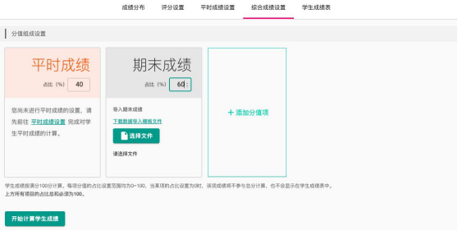

导入“期末成绩”时，建议老师先下载数据导入模版文件，文件中会自带当前课堂成员的名单，

填好期末成绩后通过“选择文件”功能将其导入系统即可。

**注意：**老师不要随意更改模板文件的格式，仅填写分数。

**3.学生成绩表**

“学生成绩表”由学生成绩分布图和学生成绩表表单组成。

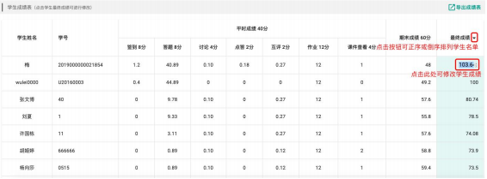

学生成绩分布图展示了课堂内学生成绩的相关数据和图例范围。

学生成绩表展示了学生每项成绩分值，老师可以选中学生的最终成绩直接修改最终成绩。 整个 表单也可以通过最终成绩旁的按钮正序或者倒序进行排列。

在页面右上方可以导出成绩表存档。

**6.7** **课堂指数**

教师可以在**【课堂指数】** 中可以选择查看某个时间段内本课堂的互动次数与资源使用次数的具



帮助热线：027-87877075

体数值及对比曲线图。

同时，还能看到班级学生的签到率、 缺勤次数、 作业完成率等课堂互动数据的数值。

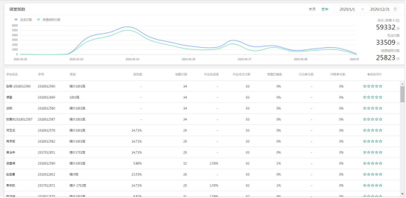

**七、** **微助教相关名词**

**7.1** **一般名词&约定**

 **【注册】**

教师在PC端或微信端均可以注册，任选其中一种方式即可。

 **【课堂】**

微助教内【课堂】 的概念等同于实际教学中课堂的概念。 一般建议教师在不同时间给多个班级 的学生上同一门课程时建立多个课堂。

 **【序号】**

是学生在加入课堂时选填的内容，如果课堂有多个不同班级不同专业的学生，可以要求学生按

照规定的序号编排方式，填写自己的序号，方便教师后期管理。

 **【签到】**

分为普通签到、 GPS签到和扫二维码签到三种方式，由教师在教师端开启签到，学生在学生端

点击签到即可。

 **【答题】**

PC端和微信端均有此版块，版块内含有教师在上课时所需要使用到的内容和快捷功能。

 **【讨论】**

一般指微助教的讨论墙功能，教师在教师端开启讨论，设置讨论主题，学生在学生端选择目标 课堂，发送讨论内容即可。 讨论墙可以展示文字和图片内容，以及部分emoji表情。

 **【课件】**

一般指教师上课时播放的文档文件，微助教支持上传DOC、DOCX、PPT、PPTX、XLS、XLSC、



帮助热线：027-87877075

WPS、PDF、RTF、 ET、 DPS格式的文件。 **现已支持上传300M以内的单个视频，暂时还不支持上**

**传音频。**

 **【分组】**

指将课堂学生按照一定规律分为多个小组，学生的小组信息在答题、 讨论以及成绩排序时都可

以显示。 **暂时不支持针对课堂内其中某个小组开启签到、** **答题、** **讨论的功能。**

 **【助教】**

在课堂设置中添加的助教对象必须拥有教师账号。 添加成功后，助教账号下可以看到本课堂， 并帮助本课堂任课教师一起管理课堂。 助教除了不能删除本课堂外，其他权限与教师基本一致，**添**

**加前请尽量保证助教知晓此权限，以免其进行不可逆的操作。**

 **【课程组】**

可以在【资源中心】 创建独立的课程组资源库。 资源库的创建者可以在自己的课程组资源库内， 邀请其他老师成为课程组成员，共同丰富课程组资源库的内容。

 **【复制课堂资源库】**

在某课堂的【本课堂资源库】 右上角选择此功能，可以将其它课堂资源库的所有资源一键导入 至本课堂，**一般应用于一位教师在不同时段给多个班级上同一门课程而**建立的多个课堂，避免教师 重新备课。

 **【梅花题序/选项】**

**在微助教中，单题是默认的梅花选项，组卷的题目顺序和选项顺序则由教师在组卷的设置中调** **整。** 梅花指的每位同学看到的组卷的题目顺序或者答案顺序都不尽相同，防止作弊。 学生选择的内

容会自动映射教师端的显示结果。

 **【锁定课堂】**

一般建议教师在全班同学都加入之后，将该课堂锁定，这样可以防止学生误入或误退课堂，影 响学生数据的完整性。

 **【归档课堂】**

这一课堂将默认不再在课堂列表中显示，后续可根据课程安排重新激活该课堂。 **一般建议教师** **在学期结束后将课堂归档**，既保存了所有的历史记录，也节省了我的课堂首页的课堂展示空间。

 **【删除课堂】**

这一课堂全部题目及信息都会被删除并且无法恢复，请谨慎操作。

**7.2** **关于课堂**

在微助教中，教师可以以课堂为单位来管理和使用自己的教学资源。

微助教内【课堂】 的概念等同于实际教学中课堂的概念。

微助教中的课堂，等同于实际教学中的课堂，它不受学生所属班级的限制，不是某个科目、 某个课 程。

教师需要引导在同一时间、 同一地点、 选修同一门学科课程的学生，加入同一个课堂。

**所以，教师在其他时间给其他学生上同一门课时，需要重新创建一个微助教课堂。**

在课堂首页内，教师可以快速地了解在本课堂内开启过多少次签到、 答题和讨论，上传了多少课件



帮助热线：027-87877075

等资源。 通过界面上方的【签到】 、 【答题】 、【讨论】 、【课件】 、 【点答】 、【互评】 、 【课堂反 馈】 、【课堂作业】 和【本课堂资源库】 九个功能按钮，可以快速地进入任意功能页面，开展教学活动。 在课堂首页的【成绩管理】 中，教师可以查看并下载已加入本课堂的所有学生信息和学生答题概况。

**7.3** **关于资源库**

微助教的【资源库】 一般是教师在课前做准备需要使用的最频繁的一个板块。

在【本课堂资源库】 内，教师可以利用多种功能增加自己的单题、 组卷和课件内容储备，并且按照 章节对这些内容进行管理。

为方便教师在多个课堂、 不同学期对资源库资源进行重复利用， 【本课堂资源库】 提供【复制课堂

资源库】 或【复制/移动到某处】 此类按钮，减少教师重复编辑录入资源的工作量。

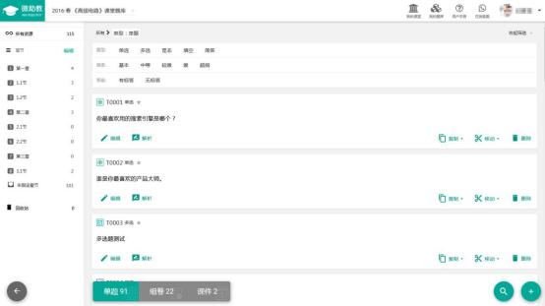

为了方便共上一门课或者进行同一学科建设的教师之间交流、 共享教学资源，微助教提供【课程组】 资源库功能，教师可以创建或加入一个独立的不属于任何课堂的独立课程组资源库。



帮助热线：027-87877075

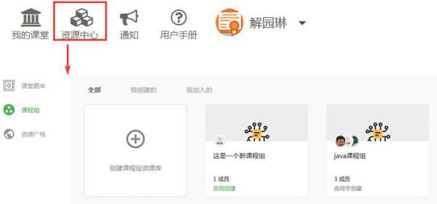

**7.4** **关于机构版**

“微助教”不是为了随教育信息化大流而创造的一款互联网+教学类产品，而是真正的将教学与信

息化手段融合，以课堂为乐趣，以教学为乐趣，使学生和教师共同成长为目的的一个教学平台。 **微助教** 以学生、 教师和教务为中心，结合云端技术打造学习、 教学、 社区一体化的学习管理平台， 旨在为高校 提供**在线课堂管理平台**，**打造以混合式教学、** **高校课堂管理辅助为核心的在线教育创新解决方案。**

微助教机构版平台集课堂互动、 在线测试、 GPS考勤、 课堂讨论、 学习记录跟踪、 分组教学、 作业 管理、 移动端教学、 云资源共享和统一门户管理等多种教学功能为一体。

对于管理员，可以进行统一的师生管理，教师教学情况大数据分析、 教学资源建设分析等。

对于教师，可以进行在线备课、 组织课堂教学互动，参与随堂测试，课堂考勤，教学数据分析、 成 绩管理和教学资源共建与共享等。

对于学生，可以进行课前预习，参与课中互动，随堂测试，课后作业和复习等。

对于教务人员，则可以对院系、 人员和课程进行统一的管理，随时了解教师的基本教学情况，学生 的到课率和作业情况，及时发现潜在的教学问题。

微助教机构版由本校机构版管理员从教务系统中，提取教师资料、 学生资料、 课程信息及学生选课 信息，导入微助教后台。 使用机构版的教师及学生，从本校微信公众平台进入 “微助教”，首先要求认 证为本机构成员，认证成功之后，教师可自动获得教务系统中登记为本人授课的课堂，学生也会被自动 加入进教务系统中登记的课堂。

从教务系统导入的课堂，在课堂列表中会有独特的标识（绿色文字背景） ，如左图所示。 教师也可 自由创建课堂， 自由创建的课堂会与系统导入的课堂有所区分，如右图所示。 导入的课堂默认为锁定状 态，学生不可随意加入或退出。



帮助热线：027-87877075

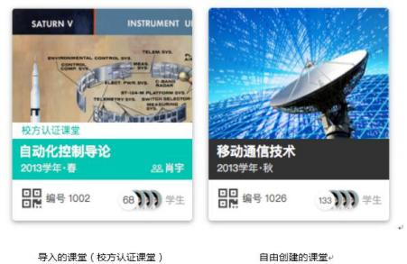

------------------------------------------------------------------------------------------

如有其他疑问，您可以通过以下几种方式联系我们：

1）教师交流服务QQ群：838359031（周末回复会有延迟）

2）联系邮箱：tianyuan@teachermate.cn（周末回复会有延迟）

3）帮助热线：027-87877075（工作日9：00-—18：00）

微助教用户手册的内容会根据产品实际更新情况不定期进行更新，欢迎您持续关注~！